Міністерство освіти і науки України

Донецький національний університет імені Василя Стуса

Фізико-технічний факультет

Кафедра комп’ютерних технологій

КУРСОВА РОБОТА

Дисципліна «Проектування інформаційних систем»

Тема: «Клієнт-серверний додаток «Документальний ліфт»»

Студенки 4 курсу

Денної форми навчання

Групи Б16_д/122В2

Спеціальності: 122 Комп’ютерні науки

Освітньої програми «Розробка програмного

забезпечення та комп’ютерна графіка»

Боднажевська Б. П.

Керівник:

Єпік М.О., к.т.н., доцент кафедри КТ

Національна шкала ________

Кількість балів________

Оцінка ECTS____ ____

м. Вінниця – 2019 рік

Міністерство освіти і науки України

Донецький національний університет імені Василя Стуса

Фізико-технічний факультет

Кафедра комп'ютерних технологій

Затверджую

Завідувач кафедри КТ,

к.т.н., доцент, Меркулова К.В.

_________________________

“ _”_____________ 2019р.

**Завдання**

|  |  |  |  |
| --- | --- | --- | --- |
| На курсову роботу студента (ки) 4-го курсу | | Боднажевської Богдани Павлівної | |
| Спеціалізація студента | | дизайн | |
| Тема курсової роботи | | Клієнт-серверний додаток «Документальний ліфт» | |
| Стисла постановка задачі | | Спроектувати та розробити клієнт серверний додаток для роботи із резолюцією документу, забезпечити зберігання даних та їх безпеку, також необхідно надати користувачу швидкий та зручний за користуванням додаток | |
| Рекомендовані дані (2-3 адреси сайтів, матеріали яких рекомендує керівник курсової роботи) | | 1.Етапи створення клієнт-серверного додатку [Електронний ресурс]. Режим доступу: <https://toster.uа/q/602633>  2.Офіційний сайт Spring Framework [Електронний ресурс]. Режим доступу - https://spring.io/ | |
|  | |  | |
| **Календарний план роботи** | | | |
| Дата отримання версії звіту керівником | Етап виконання роботи | | Виконання  (зазначає керівник) |
|  | Проектування програми | |  |
|  | Реалізація програми | |  |
|  | Підготовка та редагування звіту за зауваженнями керівника (за змістом) | |  |
|  | Редагування звіту (з оформлення) | |  |

Дата видачі завдання__16.09.2019__

Керівник (П.І.Б)___Єпік М.О.____

**Лист оцінок курсової роботи**

Студента(ки) 4-го курсу Боднажевської Б.П.

спеціалізація: дизайн

|  |  |  |  |  |  |  |  |  |  |  |  |
| --- | --- | --- | --- | --- | --- | --- | --- | --- | --- | --- | --- |
|  | критерії оцінки | |  | | оцінка | | | | оцінка | | оцінка |
|  |  | | макс. | | | |  | керівника | комісії |
|  |  | |  | |  |
|  | **Етап підготовки роботи** | |  | | **15 б.** | | | |  |  |  |
|  | дотримання календарного плану | |  | | 5 | |  | |  |  |  |
|  | дотримання термінів здачі матеріалів роботи | | | | 5 | |  | |  |  |  |
|  | самостійність, ініціативність | |  | | 5 | |  | |  |  |  |
|  | **Пояснювальна записка** | |  | | **60 б.** | | | |  |  |  |
|  | структура (наявність обов’язкових розділів і підрозділів) | | | | 1 | |  | |  |  |  |
|  | обсяг роботи (від 30 до 50 аркушів) | | | | 1 | |  | |  |  |  |
|  | оформлення **(**відповідно  до Методичних рекомендацій до виконання, оформлення та захисту курсової роботи) | | |  | 5 | |  | |  |  |  |
|  | РЕФЕРАТ (українською і англійською мовами) | |  | | 1 | |  | |  |  |  |
|  | ВСТУП | |  | | 1 | |  | |  |  |  |
|  | ПОСТАНОВКА ЗАДАЧІ | |  | | 3 | |  | |  |  |  |
|  | ОПИС ПРЕДМЕТНОЇ ОБЛАСТІ (огляд підходів) | | | | 3 | |  | |  |  |  |
|  | **ПРОЕКТУВАННЯ**  (обов’язковий учбовий елемент– опис моделей | | | | **21** | |  | |  |  |  |
|  | розв’язання задачі: ***концептуальної, логічної, фізичної***) | | | | **(7/7/7)** | | | |  |  |  |
|  |  | | | |  | |  | |  |  |  |
|  | **РЕАЛІЗАЦІЯ РІШЕННЯ:** | |  | | **16** | |  | |  |  |  |
|  | опис засобів реалізації | |  | | 2 | |  | |  |  |  |
|  | опис вхідних/вихідних/проміжних даних; опис стандартних класів, методів класів | |  | | 7 | |  | |  |  |  |
|  | опис інтерфейсу користувача | |  | | 3 | |  | |  |  |  |
|  | опис вимог до ПЗ і АЗ | | | | 2 | |  | |  |  |  |
|  | опис інструкцій користувачеві | |  | | 2 | |  | |  |  |  |
|  | ТЕСТУВАННЯ | |  | | **5** | |  | |  |  |  |
|  | ВИСНОВКИ | |  | | 1 | |  | |  |  |  |
|  | СПИСОК ВИКОРИСТАНИХ ПОСИЛАНЬ | |  | | 1 | |  | |  |  |  |
|  | ДОДАТКИ | |  | | 1 | |  | |  |  |  |
|  | **Практична реалізація** | |  | | **15 б.** | | | |  |  |  |
|  | ***працююча програма*** (ступінь завершеності) | | | | 7 б. | | | |  |  |  |
|  | відповідність реалізації звіту | |  | | 4 б. | | | |  |  |  |
|  | демонстрація | |  | | 4 б. | | | |  |  |  |
|  | **Захист роботи** | |  | | **10 б.** | | | |  |  |  |
|  | структура і оформлення презентації | |  | | 2 б. | | | |  |  |  |
|  | повнота викладу матеріалу (відповідність роботі) | | | | 2 б. | | | |  |  |  |
|  | інформативність доповіді, стиль викладу | | | | 3 б. | | | |  |  |  |
|  | компетентність, рівень відповіді на питання | | | | 3 б. | | | |  |  |  |
|  | **РАЗОМ** | |  | | **100** | | **б.** | |  |  |  |
|  |  | |  | |  | |  | |  |  |  |
|  | **Керівник:** | | **Комісія:** | |  | |  | |  |  |  |
|  | _________________________________ | | _________________________________ | | | | | | | | |
|  |  |  | |  | |  | |  | |  |  |

_________________________________

 _________________________________

Реферат

Курсова робота містить: 5 сторінок, 26 зображеннь та 1 додаток.

Тема курсової роботи – клієнт-серверний додаток «Документальний ліфт».

Мета роботи – розробити клієнт-серверний додаток, створити базу даних та встановити з’єднання з існуючою БД. Забезпечити доступ для користувачів та обмежити доступ для зовнішніх користувачів.

Предмет дослідження – резолюція та забезпечення своєчасного отримання користувачем інформацію про резолюцію та необхідні документи.

Предмет вивчення – клієнт-серверне обслуговування.

Методи дослідження:

•Аналіз – накопичення, вивчення та аналіз специфіки: професії юрист, створення резолюції, вивчення типів документів та можливих винятків при роботі з даними документами.

•Синтез – на основі отриманих даних(зазначених вище) створення та заповнення забезпечення обміну даними між користувачами, використовуючи одну локальну мережу та спільний сервер, з урахуванням специфіки професії юриста та специфікою документів, враховуючи тип самого документу та розміщення його оригіналу.

•Моделювання – враховуючи всі особливості даної області дослідження розподілення накопичених даних між основними сутностями (користувач та його ролі, документ, резолюція, працівник апарату) та реалізація за допомогою об’єктів.

Стислий опис функцій програми – реєстрація користувача, під час реєстрації заповнюється роль користувача і в залежності від ролі надається доступ до функцій додатку. Реєстрація резолюції. Відправлення повідомлення на email працівнику апарату при реєстрації резолюції.

Основні результати роботи:

* Наукові: розробка та забезпечення використання локальної мережі та взаємодії з сервером
* Практичні: клієнт-серверний додаток для керування резолюцією та своєчасним отриманням необхідних файлів

Характеристики - ПК, IntelliJ IDEA, MySQL Workbench 5, TomCad, Chrome (або будь який браузер), кабель Ethernet, сервер.

Область використання – професії, які в основі використовують основу як документи, як правило юристи, економісти, судді і т.д.

Еволюція додатку – оскільки даний програмний продукт спеціалізується на роботі із офіційними листами та документами, тому еволюцією додатку є розширення функціоналу та ролей користувачів.

***Ключові слова*:** СЕРВЕР, ДОДАТОК, АЛГОРИТМ, РЕЗОЛЮЦІЯ, СХЕМА, ДІАГРАМА.

ABSTRACT

The topic of term paper is client-server application «Document Lift».

The purpose of work is to workout client-server application, create Data Base and install connection with DB that already exist. Provide users with easy access and restrict for external users.

Object of research – Resolution and providing users information about resolution and nessesary document on time.

Method of research:

* Trails – cumulation study and analis of specificity: layers accupation, resolution creation, observing types of document and all possible exceptions during works with document datas.
* Synthesis – on the data obfacned bases (mentioned above) creation filling and providing data exchange with users, celoiting one local network and corporate server faling into account specificity of layers accupation and documents, considering type of the document and its original location.
* Modeling – considering all research area specifics distribution of the accumulated data hetween the main entifies (user and his roles, document, resolution, employee of the device).

Brief description of program functions – user registration, during the registration the users role is filled and acceding of his role. He acces to program functions is procised.

Registration resolution. Sending email message to the employee of the device users the resolution registration.

Main work resolution:

* Scientific: creation and ensuring use local network server interaction.
* Practical: client-server application for resolution manager and timely receiving required files

Characteristic – PK, IntelJIDEA, MySQL Workbench 5, TomCad, Chrome (or any other browser), Ethernet, server.

Exploitation area – occupations that are based on work with documents, usually fawyers, economists, judges et.c.

Application evolution – since this software product specializer on working with official messenger and documents the evolution of the product is functional and user role extension.

***Keywords*:** SERVER, APPLICATION, ALGORITHM, RESOLUTION, SCHEME, CHART.

Зміст

ВСТУП 10

1ПОСТАНОВКА ЗАДАЧІ 12

1.1 Загальний опис задачі 12

1.2 Опис підзадач 12

2 ОПИС ПРЕДМЕТНОЇ ОБЛАСТІ І ОГЛЯД ПІДХОДІВ ДО ВИРІШЕННЯ ЗАДАЧІ 14

2.1 Загальний опис предметної області 14

2.2 Огляд підходів до вирішення задач 14

3 ПРОЕКТУВАННЯ ДОДАТКУ «ДОКУМЕНТАЛЬНИЙ ЛІФТ» 16

3.1 Концептуальна модель 16

3.1.1 Doc_lift 16

3.1.2 Load_files 17

3.1.3 Local_doc_lift 17

3.1.4 SQL 18

3.1.5 Судова БД 18

3.1.6 Основні вимоги функціональності: 19

3.1.7 Дані 19

3.2 Логічна модель 21

3.3 Фізична модель 23

3.3.1 Мережеве апаратне забезпечення 23

4 РЕАЛІЗАЦІЯ РІШЕННЯ 25

4.1 Засоби реалізації 25

4.1.1 Мережа 25

4.1.2 Програмні засоби 26

4.2 Опис даних 27

4.2.1 doc_lift 27

4.2.2 Судова БД 29

4.3 Опис класів та їх методів 30

4.3.1 Doc_lift 30

4.3.2 Update_doc_lift 32

4.3.3 Local_doc_lift 33

4.4 Опис інтерфейсу користувача 34

4.5 Вимоги до ПЗ та АЗ 36

4.6 Іструкція для користувача 37

5 ТЕСТУВАННЯ 38

5.1 Альфа-тестування 38

5.1.1 Функціональне тестування 38

5.1.2 Тестування сумісності 40

5.1.3 Тестування безпеки 40

5.2 Бета-тестування 41

ВИСНОВКИ 47

СПИСОК ВИКОРИСТАНИХ ПОСИЛАНЬ 48

ДОДАТКИ 49

Додаток1 49

ВСТУП

У сучасному світі людство оперує безмежною кількістю інформації, яку зберігати та сортувати без допоміжних засобів просто неможливо. Тому актуальність інформаційних систем сьогодні дуже висока. Вони допомагають упорядковувати, знаходити та порівнювати певну структуру даних.

Предметна область. Даний додаток створений для оптимізації роботи із документами, а в особливості резолюції.

Проблеми предметної області. Для правильної роботи додатку документ, на який відбувається резолюція повинен бути зареєстрованим та існувати в судовій системі, також одним із найважливіших питань – це питання безпеки, а саме захисту файлів, оскільки дані документи в більшості випадків не знеособлені.

Методи розв’язання. Для вирішення основних проблем необхідно обмежити використання даного додатку – його використання в одній певній мережі. Також для захисту конфіденційності документу доступ до нього буде дозволений використовуючи домене ім’я.

Актуальність проблеми. На сьогодні дана проблема є вкрай актуальною, оскільки при користуванні будь яким сервісом користувач надає певну особисту інформацію, і надаючи її користувач повинен бути впевненим у її захисті, якщо сервіс не може цього гарантувати користувача, то якість даного програмного продукту є вкрай низьким.

Даний додаток розроблявся з використанням фреймворків Spring, Hibernate, MVC, DAO, JDBC. Використання обраних технологій дозволило виконати поставлене завдання в повній мірі і створити основу для зручного розширення функціоналу.

Отже метою курсової роботи є реалізація багатошарової клієнтсерверної архітектури на прикладі програми для реєстрації резолюцій з базою даних, що усі необхідні відомості про документ, користувача та співробітників апарату. Демонстрація роботи системи буде проведена через користувацький веб-інетрфейс.

1ПОСТАНОВКА ЗАДАЧІ

* 1. Загальний опис задачі

Клієнт-серверний додаток «Документальний ліфт». Програма слугує для оптимізації роботи працівників судового апарату. При реєстрації резолюції усі працівники суду, на яких була вона створена, повинні бути своєчасно проінформовані та отримати необхідні дані та документи електронно поштою та локально. Основна задача додатку – апелювання даними.

Даний програмний продукт створений в межах однієї організації і розрахований на людей, які мають юридичну освіту та мінімальні навики роботи з ПК.

Основною задачею клієнт-серверного «Документальний ліфт» є забезпечення своєчасного отримання документів, адресованих конкретному користувачеві в межах даної компанії.

Основні задачі:

* Авторизація користувачів
* Реєстрація документу
* Загрузка файлів безпосередньо на пк користувачу документа, який адресований саме йому
* Оновлення основної інформації у базі даних MySQL
* Отримання email з інформацією про адресовані документи
* Поділення на частини:

Серверна:

* Підключення, редагування, додавання записів, отримання даних з баз даних FireBird і MySQL та їх обробка.

Клієнтська:

* Отримання інформації та можливість її перегляду
  1. Опис підзадач

Програма забезпечує можливість виконання перерахованих нижче функцій: автентифікація, реєстрація, створення резолюції на конкретний документ, перегляд резолюцій, пошук резолюцій (враховуючи такі параметри: автора резолюції, номеру документа або ж по імені працівника, на якого була створена ця резолюція).

Даний програмний продукт містить декілька панель:

* Головне вікно
* Автентифікації

Данна панель містить поля для входу в систему певного, вже зареєстрованого, користувача.

* Реєстрація

У даній панелі розміщені поля для реєстрації нового користувача, доступ до даної панелі мають лише користувачі із роллю «Адмін».

* Резолюції

Панель слугує для відображення інформації про створені резолюції.

* Створення нової резолюції

На панелі розміщені поля, які необхідно заповнити для успішної реєстрації резолюції

2 ОПИС ПРЕДМЕТНОЇ ОБЛАСТІ І ОГЛЯД ПІДХОДІВ ДО ВИРІШЕННЯ ЗАДАЧІ

2.1 Загальний опис предметної області

Обчислювальна модель клієнт-сервер зайняла домінуюче місце серед методів розподілених обчислень. Модель передбачає розділення додатку на окремі частини, що розміщуються на різних платформах для більшої ефективності. Як правило, це значить, що програма представлення даних знаходиться на пристрої користувача, а програма управління даними знаходиться на сервері. Таке розподілення дозволяє позбавитись недоліків персональних комп’ютерів, як-то невелика обчислювальна потужність та надійність, а також ізольованість окремих персональних комп’ютерів один від одного.

Для організації роботи є необхідним створення мережі, дана мережа створена за допомогою топології – зірка. Дана топологія є найбільш оптимальним рішення для великої структури, оскільки основними перевагами є швидкість роботи та забезпечення конфіденційності інформації, розміщеної на особистому ПК.

Також в межах даної системи використовується ДНС-сервер. ДНС-сервер забезпечує обмеження доступу до файлів та програм серверу користувачів, які не внесені у мережу домену, тим самим забезпечуючи більший рівень безпеки даних. Перевагами використання даного серверу є перш за все підвищення рівня захисту даних, а також більш зручна для читання ір-адреса сервісів.

2.2 Огляд підходів до вирішення задач

Для створення з’єднання даної мережі використовується топологія зірка та ДНС-сервер.

Топологія зірка - це єдина топологія мережі з явно виділеним центром, до якого підключаються всі інші абоненти. Обмін інформацією йде винятково через центральний комп'ютер, на який лягає більше навантаження.

ДНС-сервер - програма, призначена для відповідей на DNS-запити за відповідним протоколом. Також DNS-сервером можуть називати хост, на якому запущено відповідну програму.

Для реалізації додатка використана логічна зв'язка MySQL + Java + JDBC + MVC + DAO + Spring + Hibernate .

MySQL – це система управління реляційними базами даних, яка дозволяє отримувати, додавати та обробляти дані. Будь яка база даних в MySQL надається у вигляді набору реляційних таблиць і набору між ними, а доступ до даних здійснюється за допомогою SQL-запитів.

Java – об’єктно-орієнтована мова програмування, сукупність технологій створення додатків.

JDBC – стандартний АРІ для незалежного з’єднання мови програмування Java з різними базами даних.

MVC – конструкційний шаблон проекту, у якому котролер апелює даними між об’єктами, не зберігаючи їх у зміні оптимізуючи пам’ять, оскільки це впливає на якість, безпеку і швидкість роботи додатка.

DAO – шаблон проектування, основною задачею якого є структурування коду.

Spring - це фреймворк з відкритим вихідним кодом, що вільно розповсюджуєтся, створений з метою усунути складності розробки корпоративних додатків і зробити можливим використання простих компонентів JavaBean для досягнення всього того, що раніше було можливим тільки з використанням EJB.

Hibernate – одна з найбільш популярних реалізацій ORM-моделі. Об’єктно-реляційна модель описує описує відношення між програмними об’єктами та записами БД.

3 ПРОЕКТУВАННЯ ДОДАТКУ «ДОКУМЕНТАЛЬНИЙ ЛІФТ»

3.1 Концептуальна модель

На даному етапі потрібно сформулювати основні задачі, які має виконувати додаток.

«Документальний ліфт» - це програмне забезпечення яке складається із трьох самостійних додатків. Розподілення функціоналу на три окремі сервіси (doc_lift, load_files, local_doc_lift) є необхідним з огляду на вимоги підприємства у якому використовується даний додаток.

При структуровані, збережені та обробці даних необхідно використовувати 2 БД. Основною для даного програмного забезпечення є локальна SQL, також для отримання необхідної інформації використовується судова БД.

3.1.1 Doc_lift

Даний сервіс забезпечує роботу з клієнтом, а саме містить веб-інтерфейс, отримує сигнали та необхідну для обробки інформацію від користувача, також віддає користувачу необхідні йому дані. Схема IDEF показана на рисунку 1.

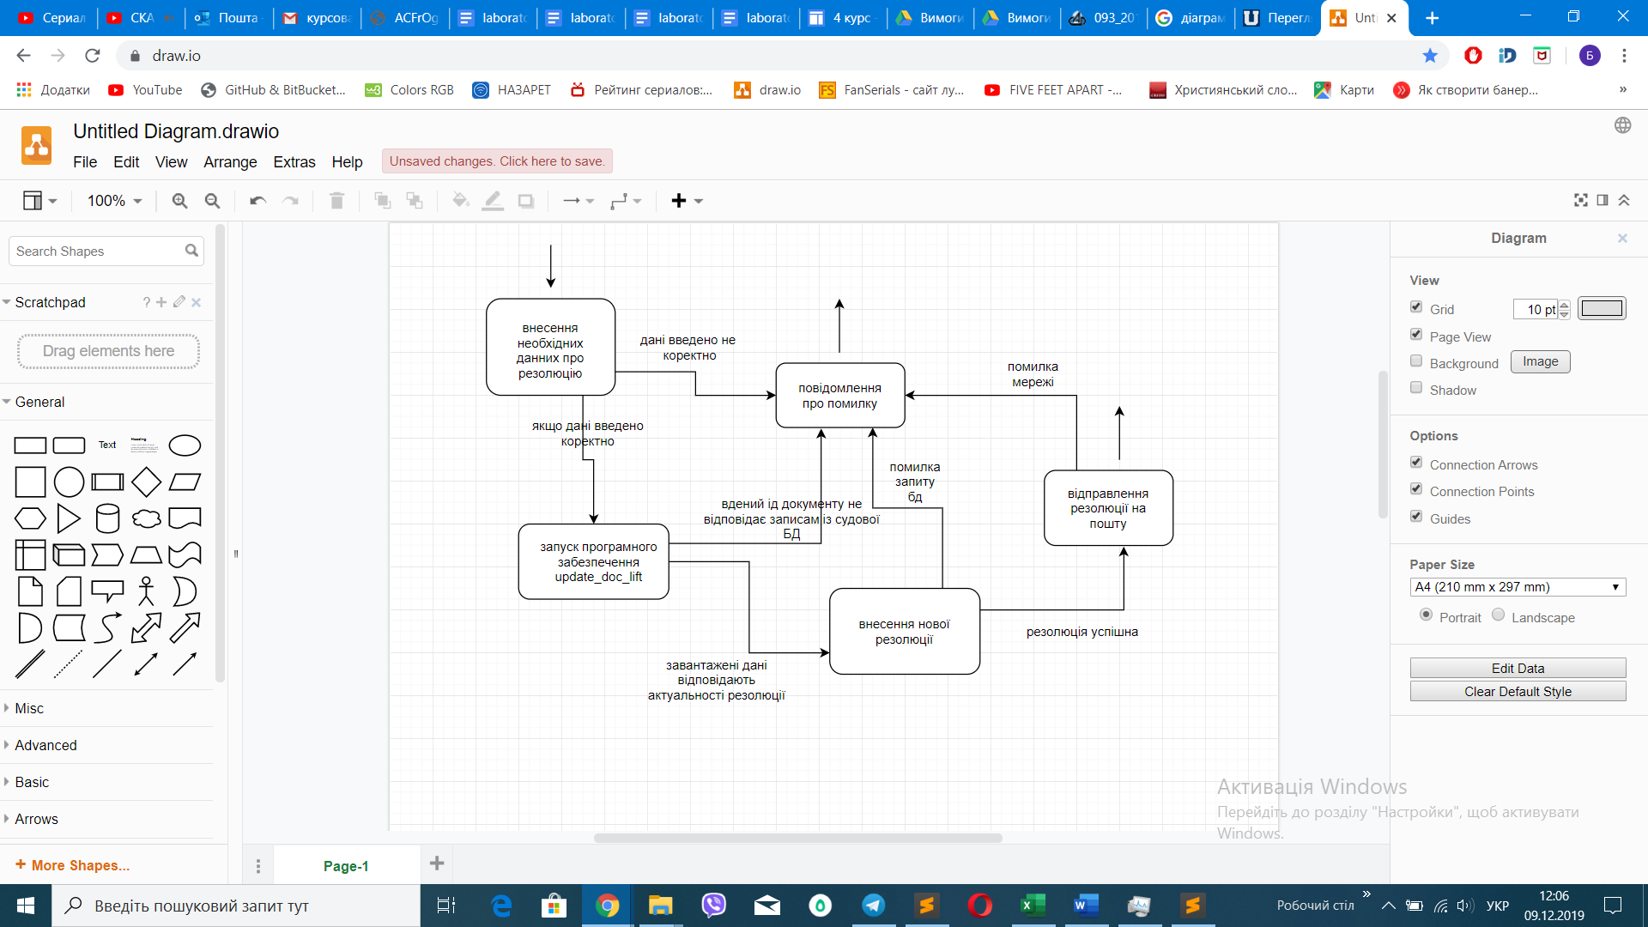

Рисунок 1

3.1.2 Load_files

Даний сервіс забезпечує надання усієї необхідної інформації про певний документ із єдиної діючої БД судової системи України. Схема IDEF показана на рисунку 2.

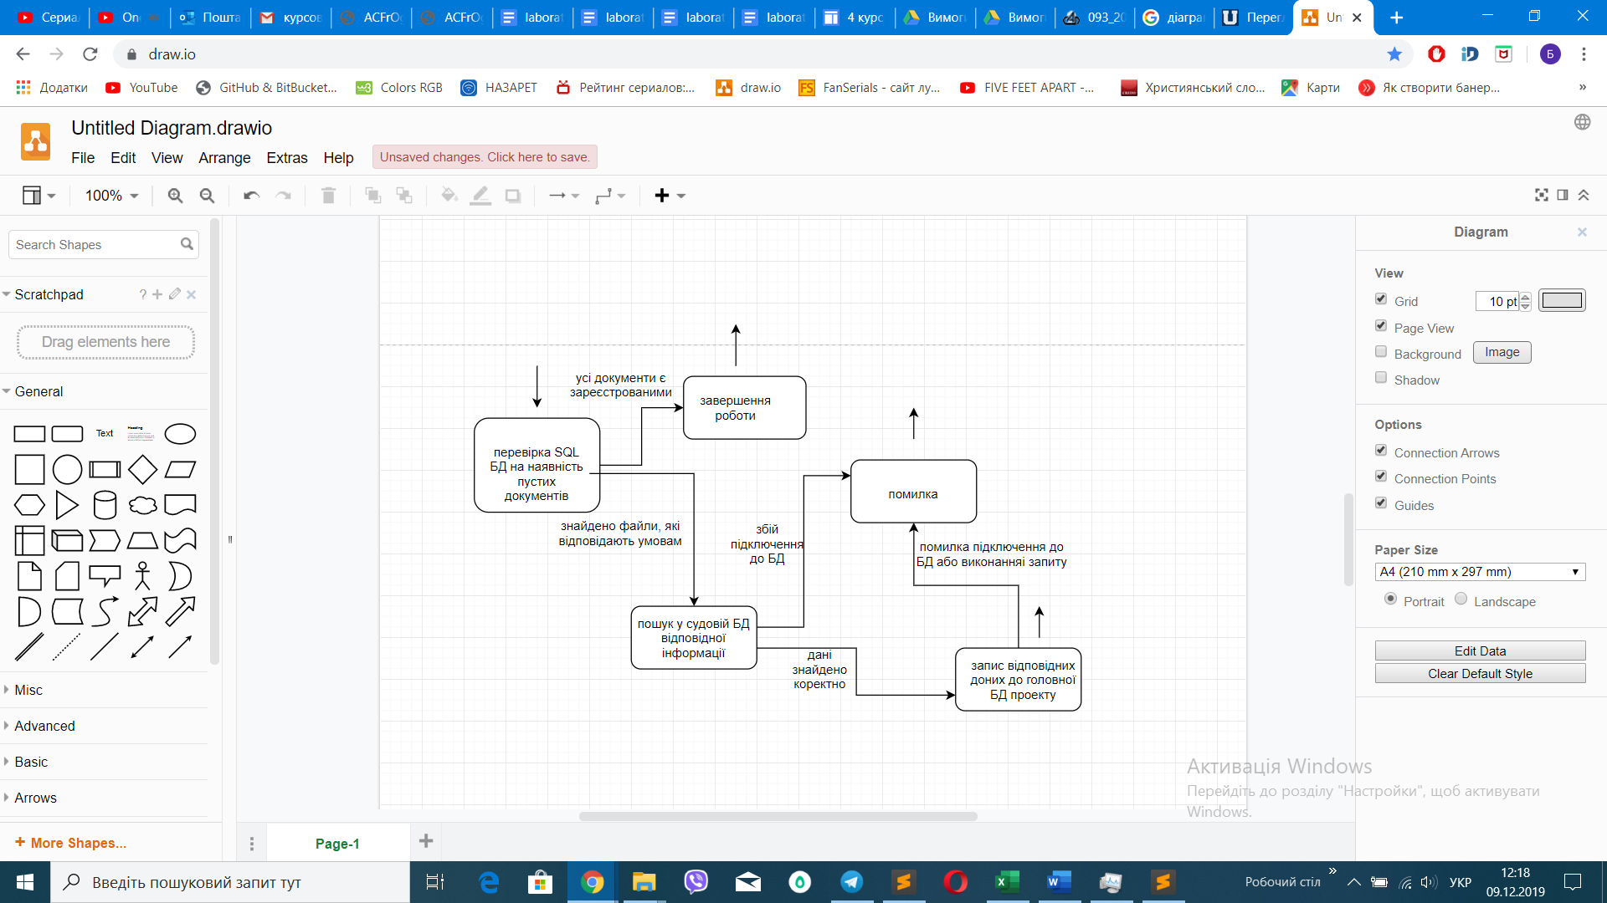

Рисунок 2

3.1.3 Local_doc_lift

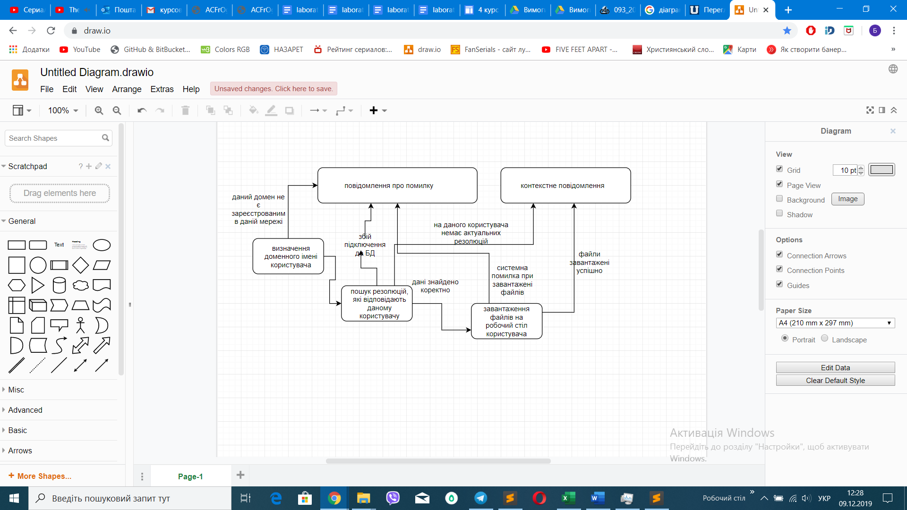Даний сервіс забезпечує завантаження документів, по яких була здійснена резолюція на певного працівника, працівнику на desktop, використовуючи його домене ім’я, а саме те домене ім’я під яким користувач увійшов на ПК з якого було запущено додаток. Схема IDEF показана на рисунку 3.

Рисунок 3

3.1.4 SQL

Базу даних необхідно створити з огляду на збереження та обробку інформації про документ, резолюцію, користувача та працівників даного підприємства, також потрібно враховуючи різні рівні доступу забезпечити збереження ролей кожного з користувачів. EER-діаграма показана на рисунку 4.

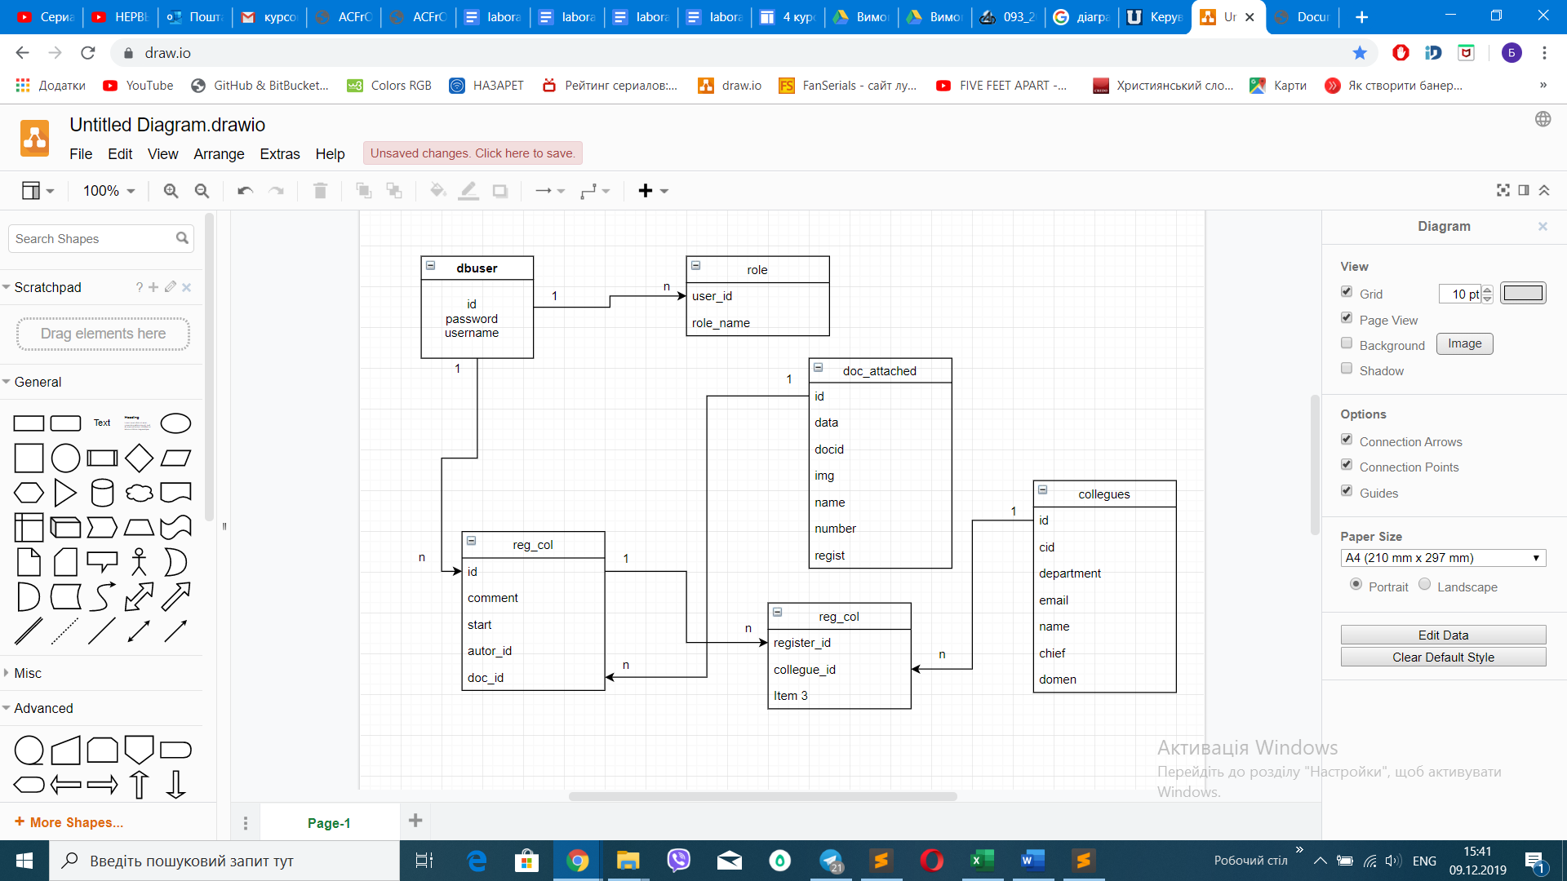

Рисунок 4

3.1.5 Судова БД

Даний ресурс є сталим і не підлягає редагуванню, єдиний можлива взаємодія – це отримання потрібної інформації використовуючи JDBC. Даний ресурс використовується у сервісах load_files та local_doc_lift. На рисунку показана ER-діаграма судової БД, проте лише тієї частини, яка стосується даного сервісу. На рисунку таблиці є незаповненими, оскільки суворо заборонено розголошувати будь які дані з цієї БД.

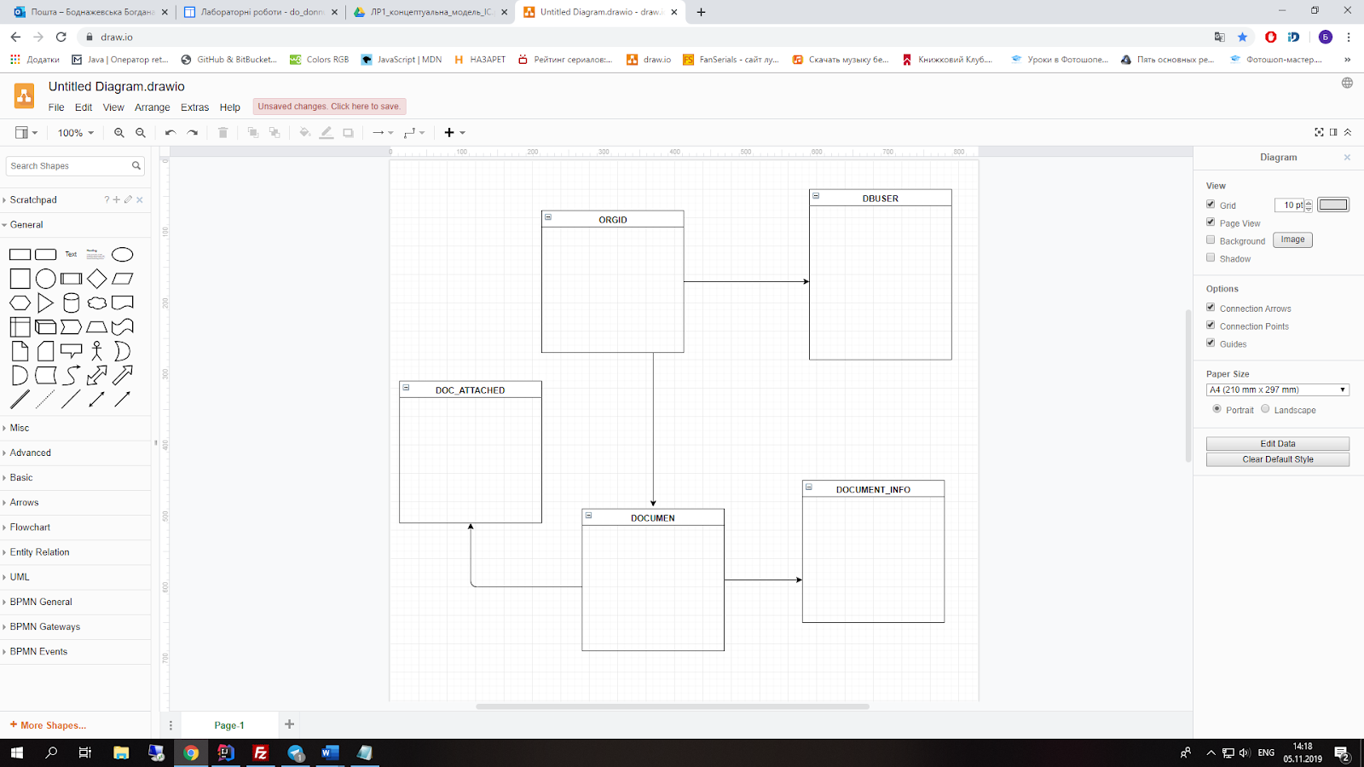

Рисунок 5

3.1.6 Основні вимоги функціональності:

* Можливість створення резолюції на декількох користувачів
* Актуальність даних про документ та працівників апарату
* Можливість автоматизованого сповіщення працівнику на електрону пошту повідомлення про призначену для нього резолюцію та повідомленням із прикріпленим документом
* Автоматизувати завантаження на ПК працівнику апарату резолюцій, адресованих йому

3.1.7 Дані

Для використання повного функціоналу додатку «Документальний ліфт» необхідно забезпечити даний програмний продукт даними. Певні поля заповнює користувач, ще частина необхідної інформації надходить із судової БД. Для кращого розуміння потоки даних представлені на рисунку 6 та рисунку 7.

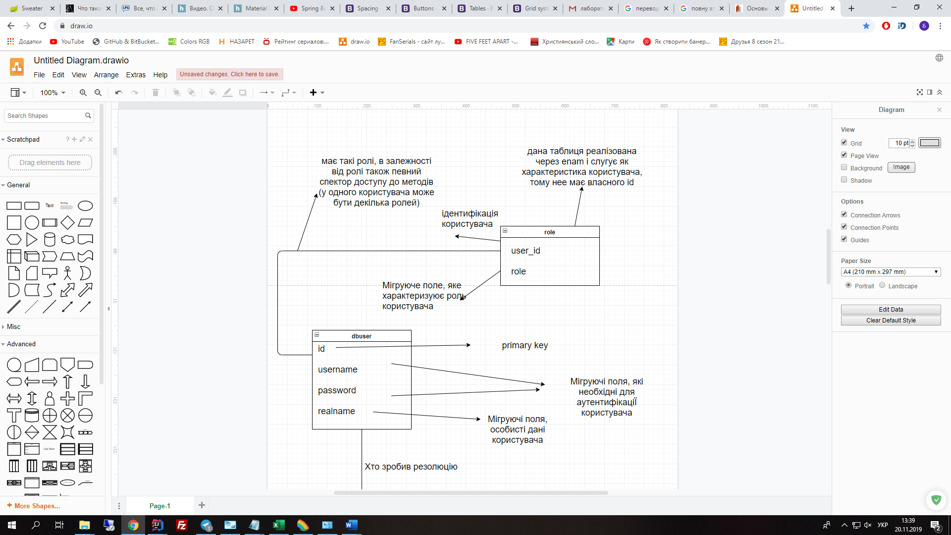

Рисунок 6

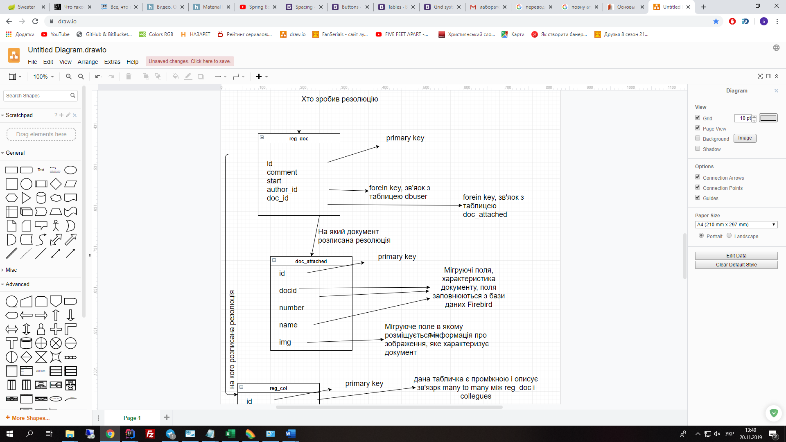

Рисунок 7

Рисунок 7

Вихідними даними є представлення інформації про резолюцію, документи, які їй відповідають, необхідні дані про документ, користувачів та працівників апарату.

3.2 Логічна модель

Даний програмний продукт містить декілька сутностей:

User – username, password – дані надає користувач, необхідні для автентифікації.

Collegues – cid, department, name, email – дані оновлюються автоматично, використовуючи ресурси FireBird.

Doc_attached – number -заповнює користувач, використовуюючи внесені дані користувачем автоматично, використовуючи ресурси FireBird, заповнюються поля – name, data. Поля – img і regist – заповнюються при резолюції листа

Reg_col – проміжні дані, які необхідні для визначення зв’язку між списком користувачів та резолюцією

Reg_doc – comment, end, start, autor_id, document_id – дані про резолюцію, їх вводить користувач.

Усі класи та файли програми поділені на каталоги, це надає більш об’єктноорієнтований вигляд шару даних. На рисунку 8 представлена діаграма пакетів. Розподілення файлів на пакети відбувається за допомогою DAO. Дана технологія дозволяє структурувати файли таким чином, щоб будь який проміжок коду можна було легко віднайти, орієнтуючись на назви. Більш детальний опис діаграм класів показаний у дадатку 1.

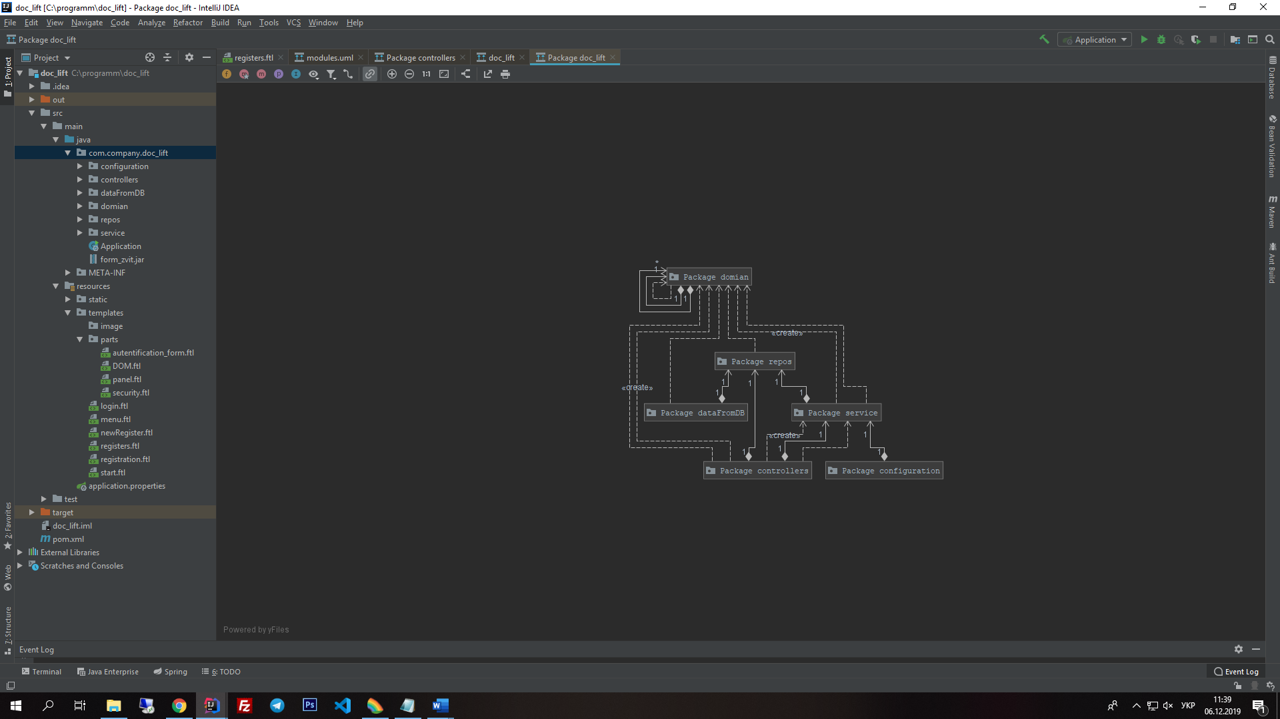

Рисунок 8

* Configuration – класи, які відповідають за формування файлів конфігурацій.



* Controllers – там розміщені класи-контролери, вони відповідають за отримання, маніпуляцію та віддача даних серверу



* Domain – в даній дерикторії знаходяться об’єкти



* Repos – тут знаходяться файли Interface які відповідають за звернення до БД



* Service – дані класи відповідають за основні методи маніпуляцій об’єктами



* Файли з основної дерикторії

- файл запуску даної програми

3.3 Фізична модель

Для створення серверної частини використовується Spring Framework та модуль Spring Data JPA для об’єктно-реляційного відображення.

Першим кроком зроблена конфігурація проекту, а саме підключення бази даних PostgreSQL для зберігання сутностей та база даних HSQLDB, яка міститься в пам’яті, для пришвидшення виконання відлагодження проекту, модульного та інтеграційного тестування на етапі розробки.

Веб-контейнером було обрано популярну реалізацію специфікації сервлетів Apache Tomcat 8, що дозволяє запускати створений додаток. Як реалізація ORM (Object Relational Mapping – об’єктно-реляційне відображення) використовується Hibernte Framework, який реалізує специфікацію JPA.

Клієнтська частина реалізована з використанням фреймворку Bootstrap та мови розмітки FTL.

3.3.1 Мережеве апаратне забезпечення

У даному програмному забезпечені використовується мережева топологія – зірка.

Переваги:

* при виході з ладу одного з кабелів, з'єднання обірветься тільки одному користувачеві
* простий пошук несправностей і обривів в мережі
* простота перепідключення комп'ютерів і підключення нових користувачів
* висока продуктивність мережі і гнучкі можливості адміністрування

Дана мережа була обрана виходячи з попередніх доводів. У її створенні використовуються такі засоби:

* Маршрутизатор
* Мережевий кабель Ethernet
* Комутатор
* Мережевий кабель SFP
* Сервер контролю доменну
* ПК

4 РЕАЛІЗАЦІЯ РІШЕННЯ

4.1 Засоби реалізації

4.1.1 Мережа

* Маршрутизатор - електронний пристрій, що використовується для поєднання двох або більше мереж і керує процесом маршрутизації, тобто на підставі інформації про топологію мережі та певних правил приймає рішення про пересилання пакетів мережевого рівня (рівень 3 моделі OSI) між різними сегментами мережі
* Мережевий кабель Ethernet – забезпечує підключення одного мережного пристрою до інших пристроїв мережі
* Комутатор - це спеціальне обладнання, що об'єднує різні мережеві пристрої в один або кілька сегментів мережі
* Мережевий кабель SFP - промисловий стандарт модульних компактних приймачів (трансиверів), використовуваних для передачі даних в телекомунікаціях.
* Сервер контролю доменну - це Сервер, контролюючий область комп'ютерної мережі (домен). Запускає служби Active Directory, зокрема Центр розповсюдження ключів Kerberos (Kerberos Key Distribution Center, KDC). Контролери домену зберігають дані каталогу і керують взаємодією користувача та домену, включаючи процеси входу користувача в систему, перевірку автентичності і пошуки в каталозі.
* ПК - це пристрій, що виконує операції введення інформації, оброблення її за певною програмою, виведення одержаних результатів у формі, придатній для сприйняття людиною.

На рисунку 9 та 10 показана схема даної топології.

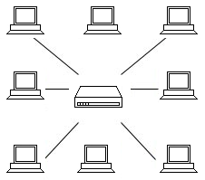

Рисунок 9

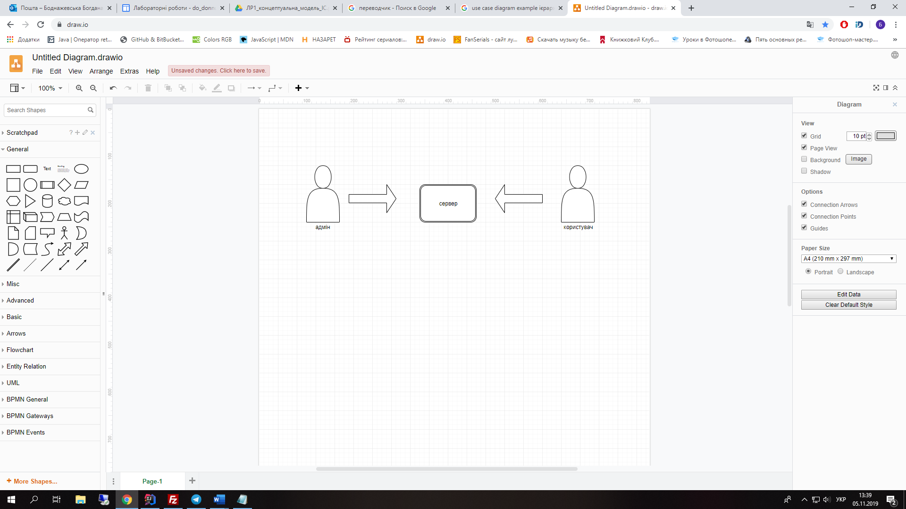

Рисунок 10

4.1.2 Програмні засоби

MySQL – це система управління реляційними базами даних, яка дозволяє отримувати, додавати та обробляти дані. Будь яка база даних в MySQL надається у вигляді набору реляційних таблиць і набору між ними, а доступ до даних здійснюється за допомогою SQL-запитів.

Java – об’єктно-орієнтована мова програмування, сукупність технологій створення додатків.

JDBC – стандартний АРІ для незалежного з’єднання мови програмування Java з різними базами даних.

MVC – конструкційний шаблон проекту, у якому котролер апелює даними між об’єктами, не зберігаючи їх у зміні оптимізуючи пам’ять, оскільки це впливає на якість, безпеку і швидкість роботи додатка.

DAO – шаблон проектування, основною задачею якого є структурування коду.

Spring - це фреймворк з відкритим вихідним кодом, що вільно розповсюджуєтся, створений з метою усунути складності розробки корпоративних додатків і зробити можливим використання простих компонентів JavaBean для досягнення всього того, що раніше було можливим тільки з використанням EJB.

Hibernate – одна з найбільш популярних реалізацій ORM-моделі. Об’єктно-реляційна модель описує описує відношення між програмними об’єктами та записами БД.

4.2 Опис даних

Для зберігання та оброблення даних використовуються дві автономні бази даних. Це є необхідним для захисту даних, оскільки програма апелює офіційними документами.

4.2.1 doc_lift

Дана БД створена в рамках саме цього проекту і спеціалізується саме для комфортної реалізації клієнт-серверного додатку «Документальний ліфт». На рисунку 11 показана EER – діаграма.

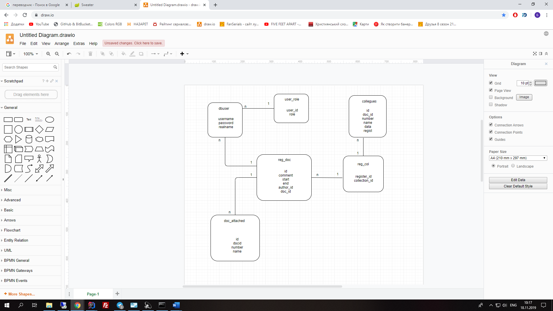

Рисунок 11

Саме ця база є основною для всього проекту, оскільки тут зосереджуються усі необхідні для правильної роботи дані. Заповнюється БД отримуючи дані з двох ресурсів: користувач та судова БД.

4.2.1.1 Користувач

Під час користування даним сервісом для використання повного функціоналу користувачу необхідно надати певну інформацію:

* Логін та пароль – користувач отримує при реєстрації від адміністратора і використовує для аутентифікації.
* Id документу, на який буде проводитися резолюція
* Коментарій
* Фото
* Дані для фільтру – користувач, працівник, номер.

Обмеження:

* При резолюції документ повинен бути створений у судові БД
* Фото може бути лише одне
* Видалити чи редагувати резолюцію не можливо

4.2.1.2 Судова БД

Оскільки дана БД – це база даних для усієї судової системи України, тому використовування такого фреймворку як Hibernate забороняється. Виходячи із цієї умови виникла необхідність використання JDBC.

Використовуючи дані введені користувачем, а саме, іd документу, з судової БД надходять необхідні дані про документ, а саме:

* Реєстраційний номер
* Дата створення
* Назва

Також дані про працівників заповнюються саме з цієї БД:

* Ід
* Відділ
* Пошта( адреса)
* Ім’я

4.2.2 Судова БД

Судова БД – актуальна база даних для судової системи України. Забезпечує зберігання та маніпулювання усіма даними, які стосуються цієї структури.

Дана БД складається з 425 таблиць та 256 представлень, що характеризують зв’язки між даними в цих таблицях.

У цій структурі даних використовується дуже великий обсяг даних, 99% якого не мають відношення до даних, які необхідні даному програмному продукту. Виходячи з цього у курсовій роботі буде представлена лише та частина, яка відповідає за функціонування додатку. На рисунку 12 показана EER – діаграма частини судової БД.

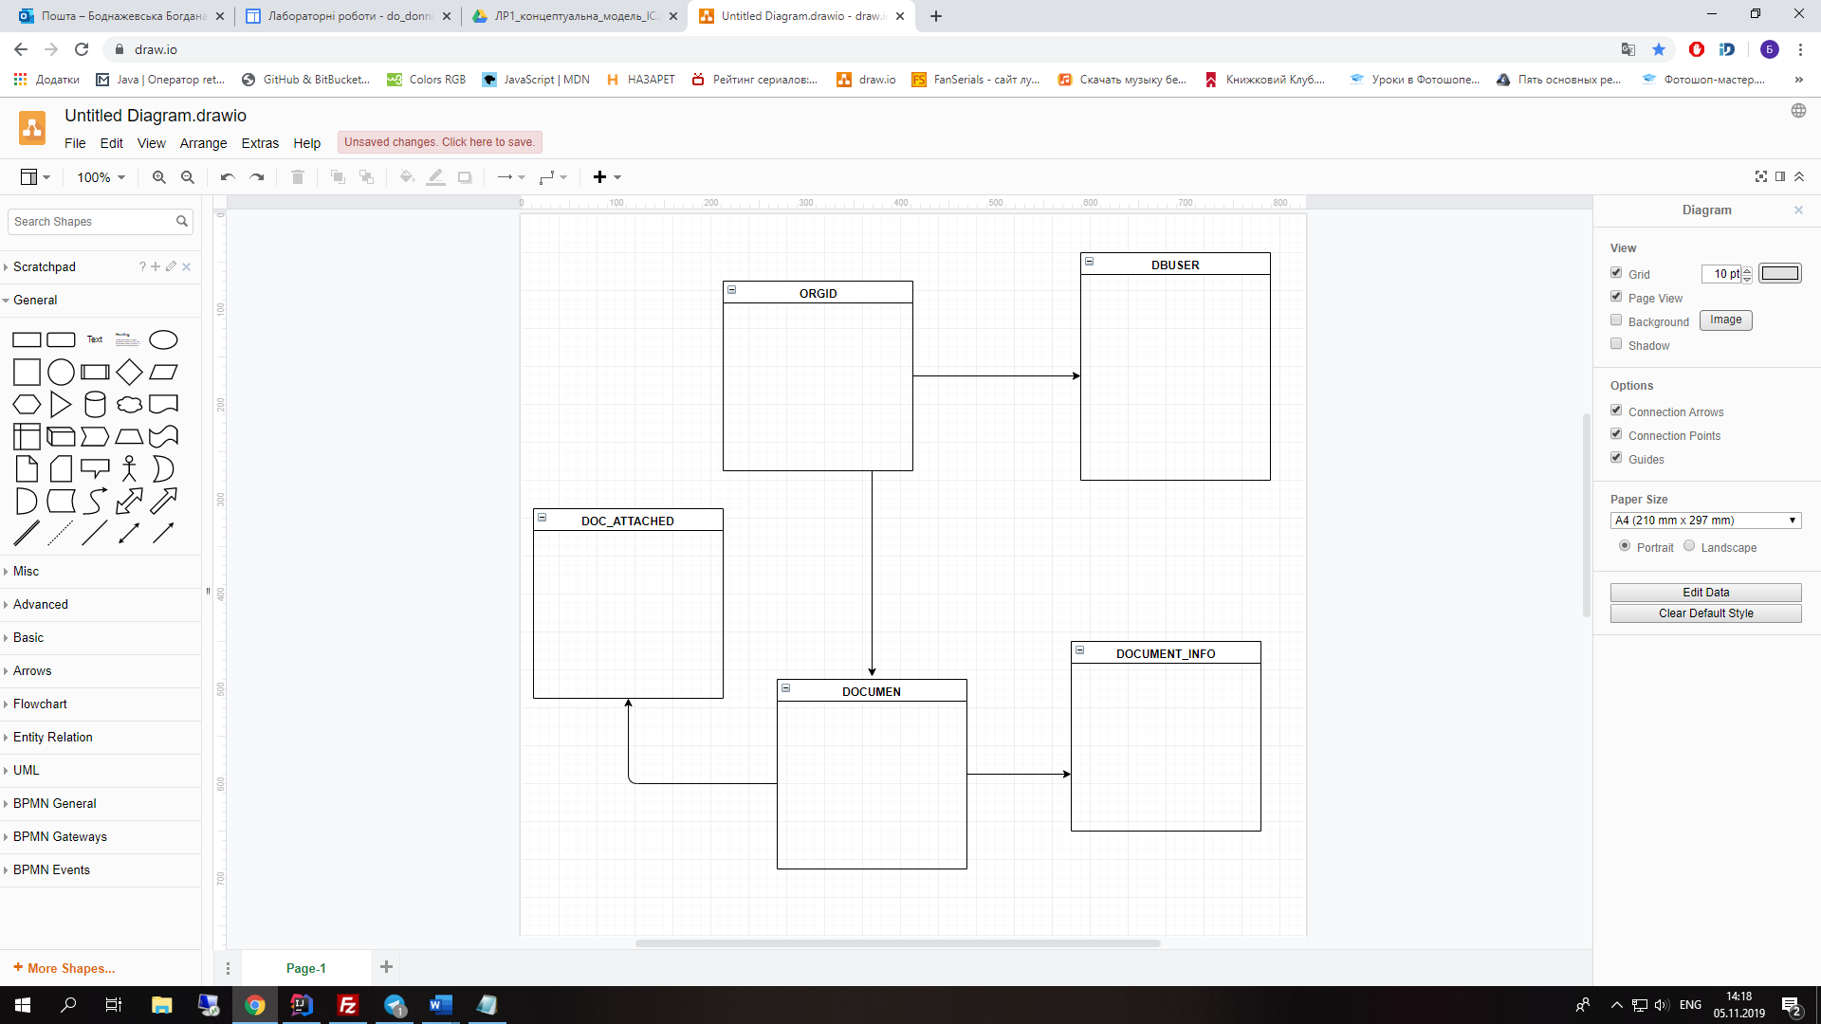

Рисунок 12

У використані даної ДБ існує обмеження у використані – це можливість використання запитів лише для читання даних, тобто редагування чи додавання забороняється. Для цього використовується executeQuery().

4.3 Опис класів та їх методів

4.3.1 Doc_lift

*  - даний клас слугує для встановлення з’єднання для можливості відправлення повідомлення на пошту, за допомогою стандартртних методів фреймворку Spring
* - налаштування рівнів доступу
* стандартний метод фреймворку Spring для аутентифікації та реєстрації користувача
* - контролер для реєстрації нового користувача
* - контролер, який забезпечує отримання користувачем інформації про резолюцію, використовуючи можливість пошуку за певними критеріями
* - контролер для реєстру нової резолюції
* - контролер який забезпечує користувачу перегляд усіх резолюцій
* - контролер використовуюється при початковому запуску
* - об’єкт працівник апарату
* - об’єкт документ
*  - об’єкт резолюція
*  - абстрактний клас, який відповідає за роль користувача
* - об’єкт користувач
* - інтерфейс, який забезпечує доступ до даних в таблиці collegues
* - інтерфейс, який забезпечує доступ до даних в таблиці doc_attached
* - інтерфейс, який забезпечує доступ до даних в таблиці reg_doc
* - інтерфейс, який забезпечує доступ до даних в таблиці dbuser
* - забезпечує отримання актуальної дати
* - забезпечує обробку даних для відправлення листа на пошту працівнику апарату
* - даний клас забезпечує виклик додатку update_doc_lift
* - забезпечує маніпулювання даними для створення нового користувача
* - файл запуску даного програмного продукту

4.3.2 Update_doc_lift

* - створення сесії для судової БД
* - створення сесії для головної БД
*  - у даному класі знаходяться методи які відповідають за отримання даних із однієї БД та їх запис у іншу
* - даний клас відповідає за роботу із зовнішніми файлами, а саме із файлом , у якому знаходяться дані необхідні для встановлення підключення до необхідних БД

4.3.3 Local_doc_lift

* - даний клас відповідає за роботу із зовнішніми файлами, а саме із файлом , у якому знаходяться дані необхідні для встановлення підключення до необхідних БД
* - створення сесії для головної БД
* - контролер
* - даний клас забезпечує створення повідомлення для користувача по завершенню роботи
* - отримання даних про документ, які необхідні для його успішного копіювання
* - отримання доменного імені користувача з пк якого була викликана дана програма
* - завантаження резолюцій які розписані на певного користувача йому на робочий стіл, для цього використовується вище зазначений клас 

4.4 Опис інтерфейсу користувача

Під час користування даним сервісом користувач має доступ до таких панелей

* Головне вікно при вході



Рисунок 13

* Форма автентифікації

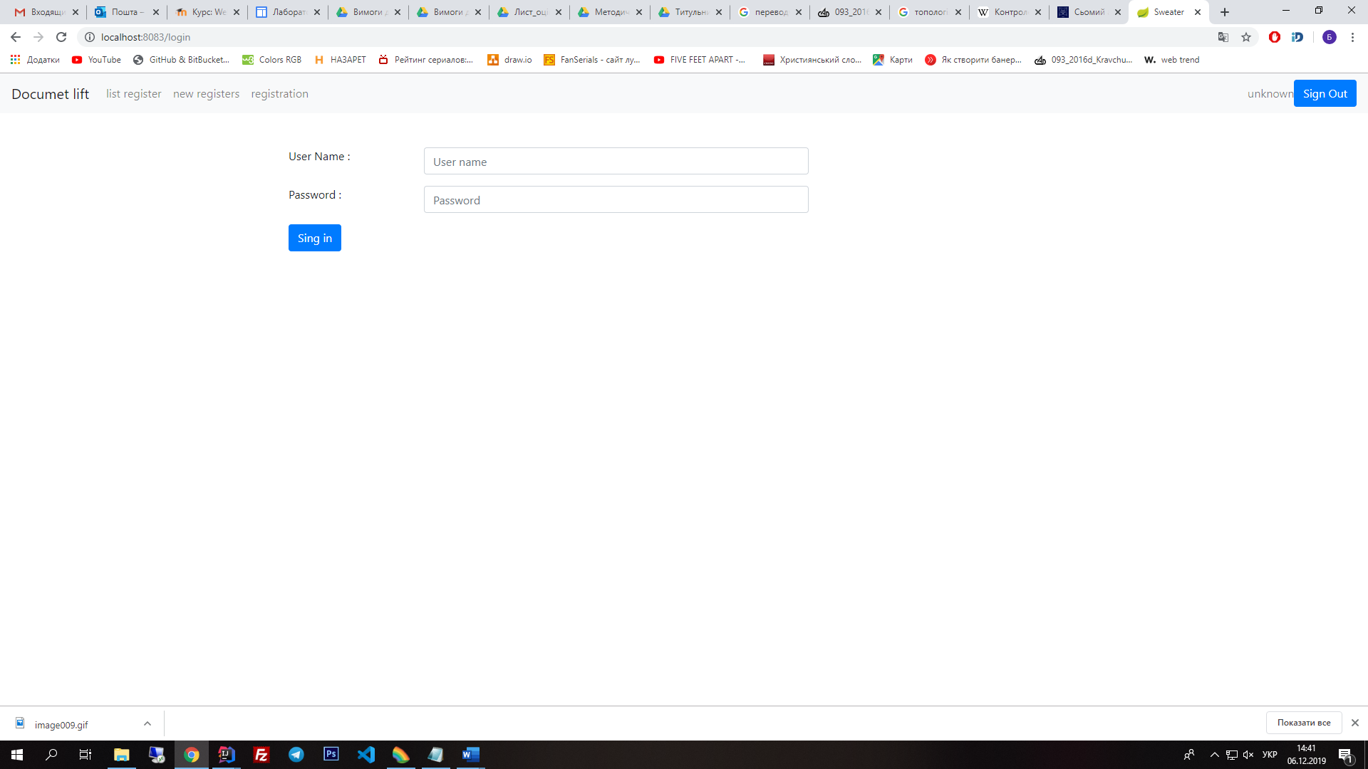

Рисунок 14

* На даній панелі розміщена інформація про резолюції

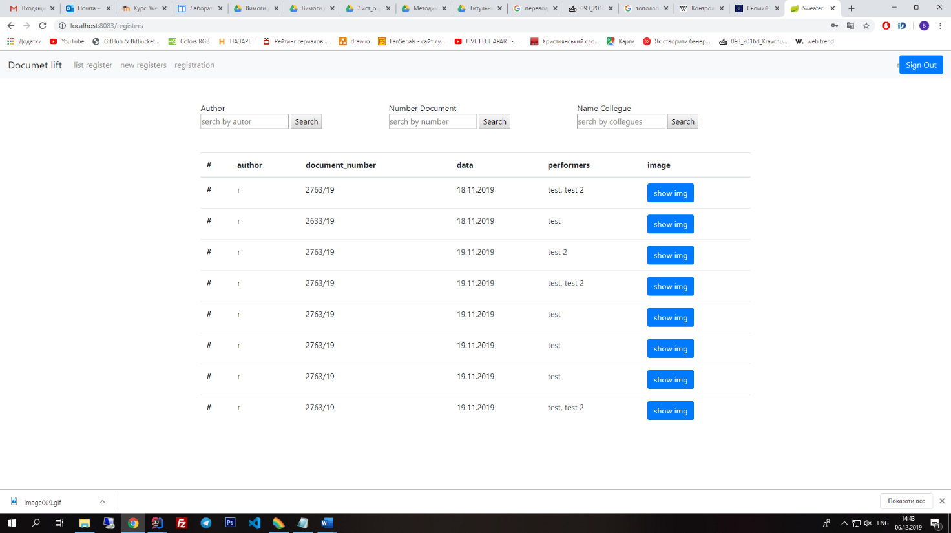

Рисунок 15

* Панель реєстрації резолюції

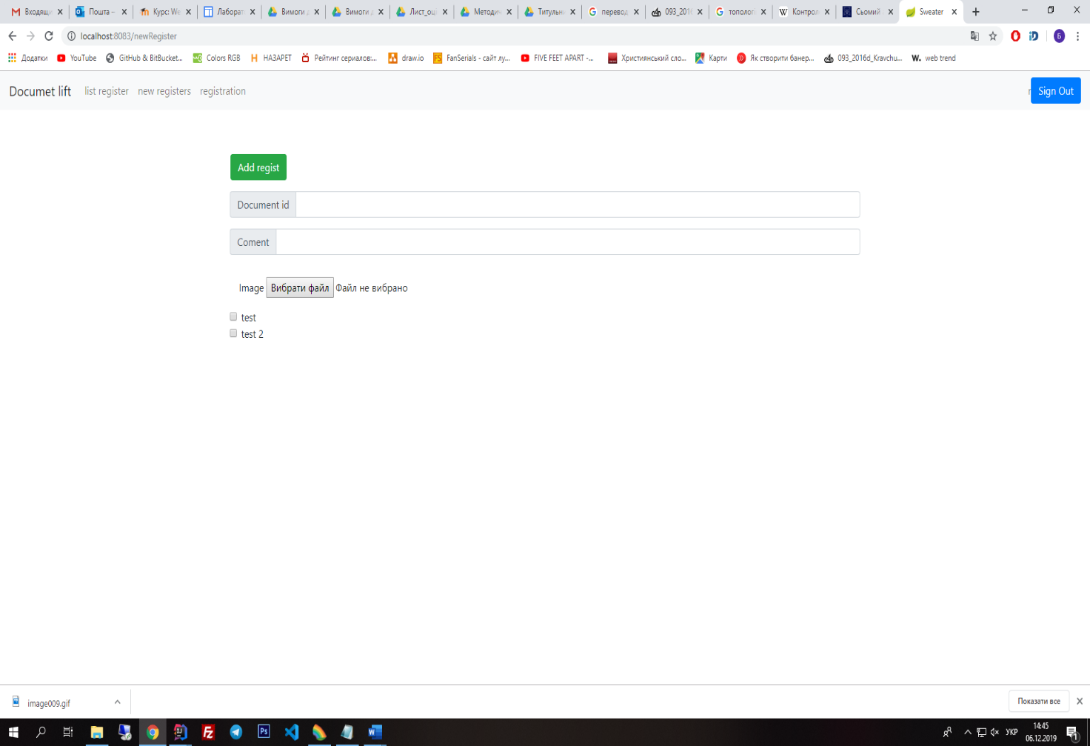

Рисунок 16

* Форма реєстрації нового користувача

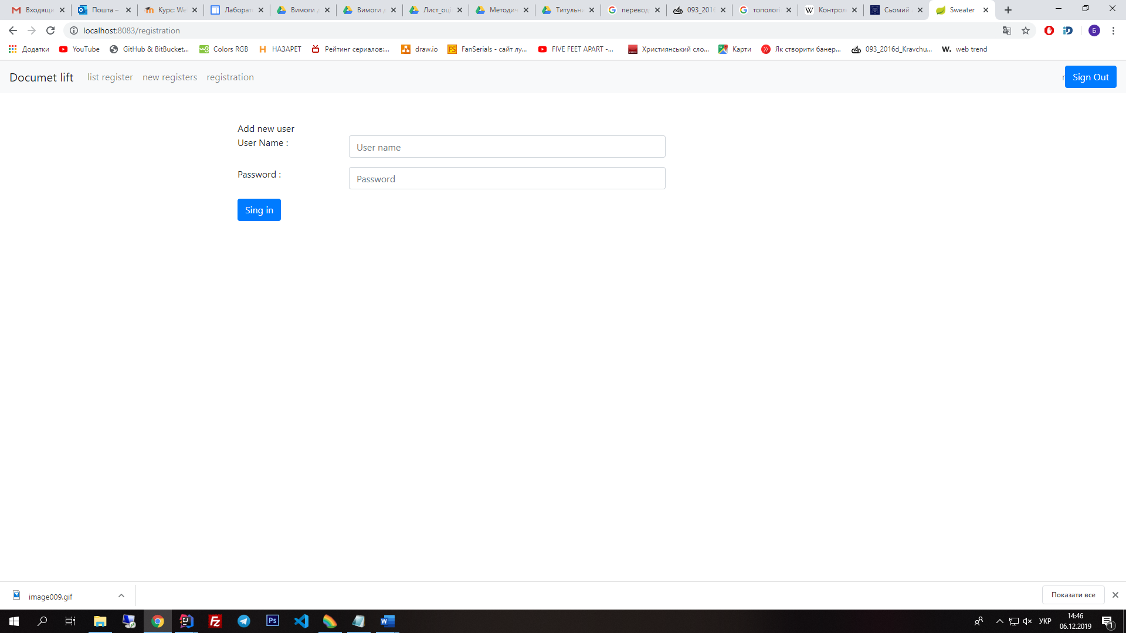

Рисунок 17

4.5 Вимоги до ПЗ та АЗ

Для запуску та роботи даного додатку на сервері потрібно мати такі засоби:

* Windows
* MySQL 5.1
* Java
* Jdk 1.8
* FireBird
* Браузер
* Доступ до інтернету
* Мити підключення до серверу, де знаходяться оригінали документів та судова БД

Для користування додатком «Документальний ліфт» необхідно дотриматися вимог:

* Операційна система – Windows
* Знаходитись у одній локальній мережі з сервером
* Мати доменне ім’я
* Будь-який браузер та доступ в інтернет
* Актуальна пошта
* маніпулятор типу "миша"
* Пристрій для введення – клавіатура

4.6 Іструкція для користувача

«Документальний ліфт» - програма, яка забезпечує роботу резолюції.

Даний програмний продукт розроблений для оптимізації роботи відділу надання інформаційних послуг та використовується лише у структурі апарату Сьомого апеляційного адміністративного суду, використання даного додатку за межами вказаної структури забороняється.

Для користування даним сервісом необхідно пройти автентифікацію. Логін та пароль можна отримати у адміністратора програми (відділ інформаційно-технічного забезпечення).

Реєстрацію користувачів також виконує адміністратор.

Для перегляду списку резолюцій необхідно перейти у відповідне вікно за допомогою панелі меню. На даній сторінці є можливість використання одного із представлених фільтрів, для цього необхідно заповнити відповідне поле та натиснути відповідно до заповненого поля кнопку. Після цього сторінка оновиться автоматично із виведеними результатами фільтру.

Для створення резолюції необхідно перейти у відповідну вікно за допомогою панелі. Після заповнення необхідних полів дані відправляються на сервер і якщо ці дані коректні, то відбувається резолюція. Після успішної резолюції буде надіслано лист для працівників апарату, на яких відбулася резолюція, з вкладеними необхідними файлами.

Для завантаження цих файлів безпосередньо на комп’ютер необхідно запустити файл DOC_LIFT.bat

Приємного користування)

5 ТЕСТУВАННЯ

5.1 Альфа-тестування

5.1.1 Функціональне тестування

|  |  |
| --- | --- |
| протестуйте валідацію всіх обов’язкових полів | true |
| переконаєтеся, що коди коректно валідуються і не викликають помилок в розрахунках | true |
| протестуйте числові поля: вони не повинні приймати літери, у випадку введення літери повинне відображатися відповідне повідомлення про помилку | true |
| протестуйте всі поля введення на спецсимволи | true |
| протестуйте функціональність сортування | true |
| протестуйте, що при відмові функціональності користувач перенаправляється на  спеціальну сторінку помилки | true |
| протестуйте функціональність доступних кнопок | true |
| протестуйте, що всі завантажені документи правильно відкриваються; | true |
| протестуйте, що користувач може скачати завантажені файли | true |
| протестуйте поштову функціональність системи; | true |

5.1.2 Тестування сумісності

|  |  |
| --- | --- |
| протестуйте додаток на різних версіях ОС (Windows 7, Windows 10) і переконаєтеся, що додаток правильно відображається; | true |
| переконаєтеся, що малюнки коректно відображаютьсяна різних пристроях | true |
| переконаєтеся, що шрифти вірно відображуються на різних присторях; | true |
| переконаєтеся, що *Java* код працює на різних пристроях; | true |

5.1.3 Тестування безпеки

|  |  |
| --- | --- |
| переконайтеся, що повідомлення про помилки не містять жодної секретної інформації; | true |
| переконайтеся, що якщо користувач вийшов з системи або сесія завершена, він не може користуватися додатком; | true |
| перевірте доступ до закритих і відкритих сторінок додатку безпосередньо без авторизації; | true |
| переконайтеся, що якщо яка-небудь функціональність не працює, система не відображає інформацію про додаток, сервер або базу даних; замість цього відображається відповідне повідомлення про помилку; | true |
| перевірте права користувачів і їх ролі (наприклад, кандидат не має бути здатний дістати доступ до сторінки адміністратора); | true |

5.2 Бета-тестування

|  |  |
| --- | --- |
| всі шрифти відповідають вимогам; | true |
| вміст web-сторінки вірний, без граматичних і орфографічних помилок | true |
| перевірте, що на сайті немає битих посилань і зображень; | true |
| всі тексти правильно вирівняні | true |
| перевірте, що користувач може користуватися системою без роздратування; | true |
| між полями, колонками, рядами і повідомленнями про помилки залишено досить вільного місця | true |
| перевірте, що *Tab* правильно працює; | true |
| переконайтеся, що дані у випадаючих списках не обрізуються із-за розмірів поля, і перевірте, чи зашиті дані в код або керуються адміністратором. | true |
| заголовок повинен відображатися на кожній сторінці; | true |
| панель скролу повинна з’являтися лише тоді, коли вона потрібна; | true |
| всі повідомлення про помилки вірні, без орфографічних і граматичних помилок, і відповідають заголовку вікна; | true |
| перевірте додаток при різних роздільних здатностях екрану (640 x 480, 600x800 і т. д.); | true |

5.3 Приклади тестування

Дані та коди відображаються коректно, враховуючи спецсимволи, приклад показано на рисунку 18 , де показана панель меню



Рисунок 18

Функціональність кнопок працює справно, більш детальний опис буде у наступних пунктах тестування.

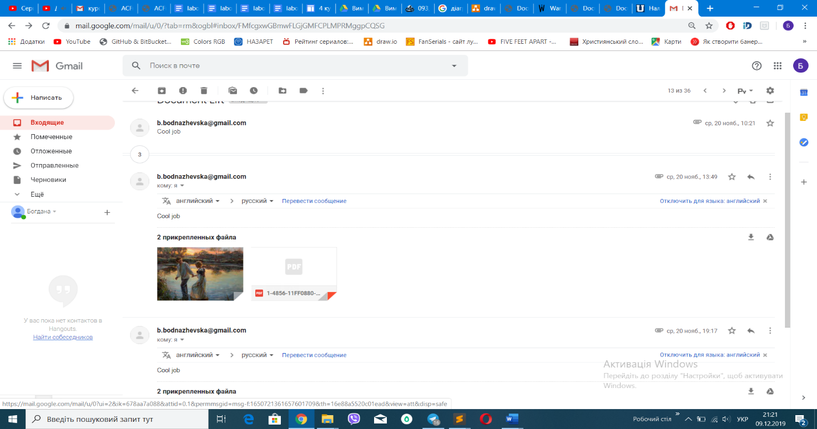Поштова функціональність системи працює справно, справність показана на рисунку 19.

Рисунок 19

Також файли відкриваються правильно і є можливість їх завантаження, один із прикладів показаний на рисунку 20.

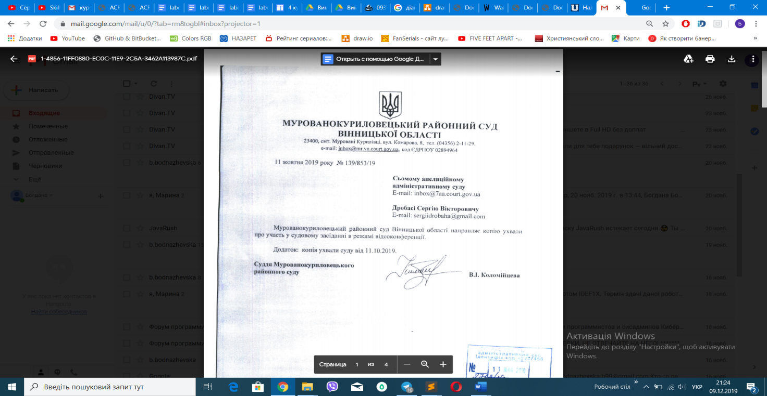

Рисунок 20

Даний додаток працює коректно при використані різних ОС та у різних браузерах. Дані, картинки та шрифти відображаються коректно. Тестування проводилось на ОС – Windows 7 та Windows 10. Проте для запуску даного програмного продукту на певній машині необхідно спочатку забезпечити необхідне устаткування, яке прописане у пункті 4.5 Вимоги до ПЗ та АЗ.

При спробі перейти у будь-який пункт меню без авторизації користувача перекидуватиме на сторінку автентифікації, тому користувач має доступ лише до початкової сторінки та форми реєстрації (рисунок 21).

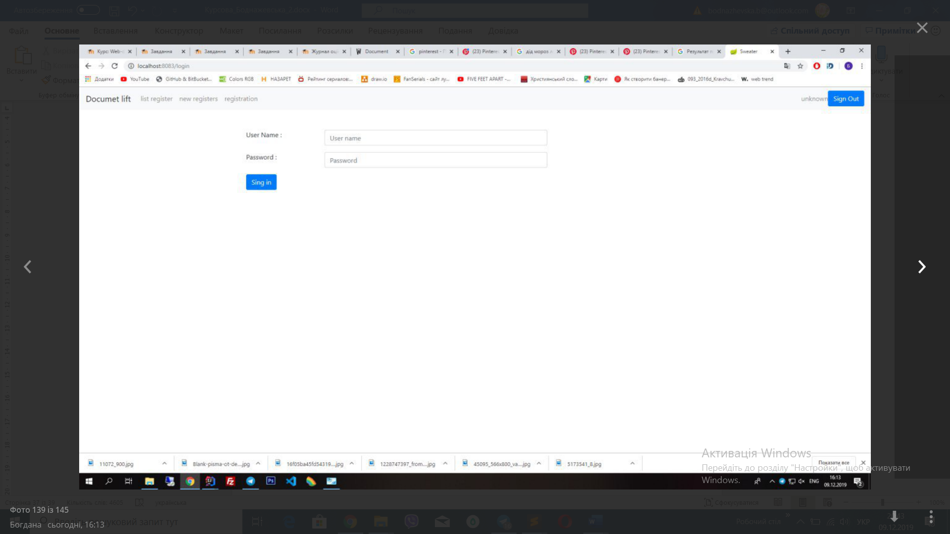

Рисунок 21

Для контролю доступу до різних сторінок у користувача є ролі і відповідно до цих ролей користувач має доступ до функціональності. Наприклад якщо користувач не є адмін, то він не зможе створити нового користувача оскільки данний пункт просто не відображатиметься на панелі (рисунок 22).

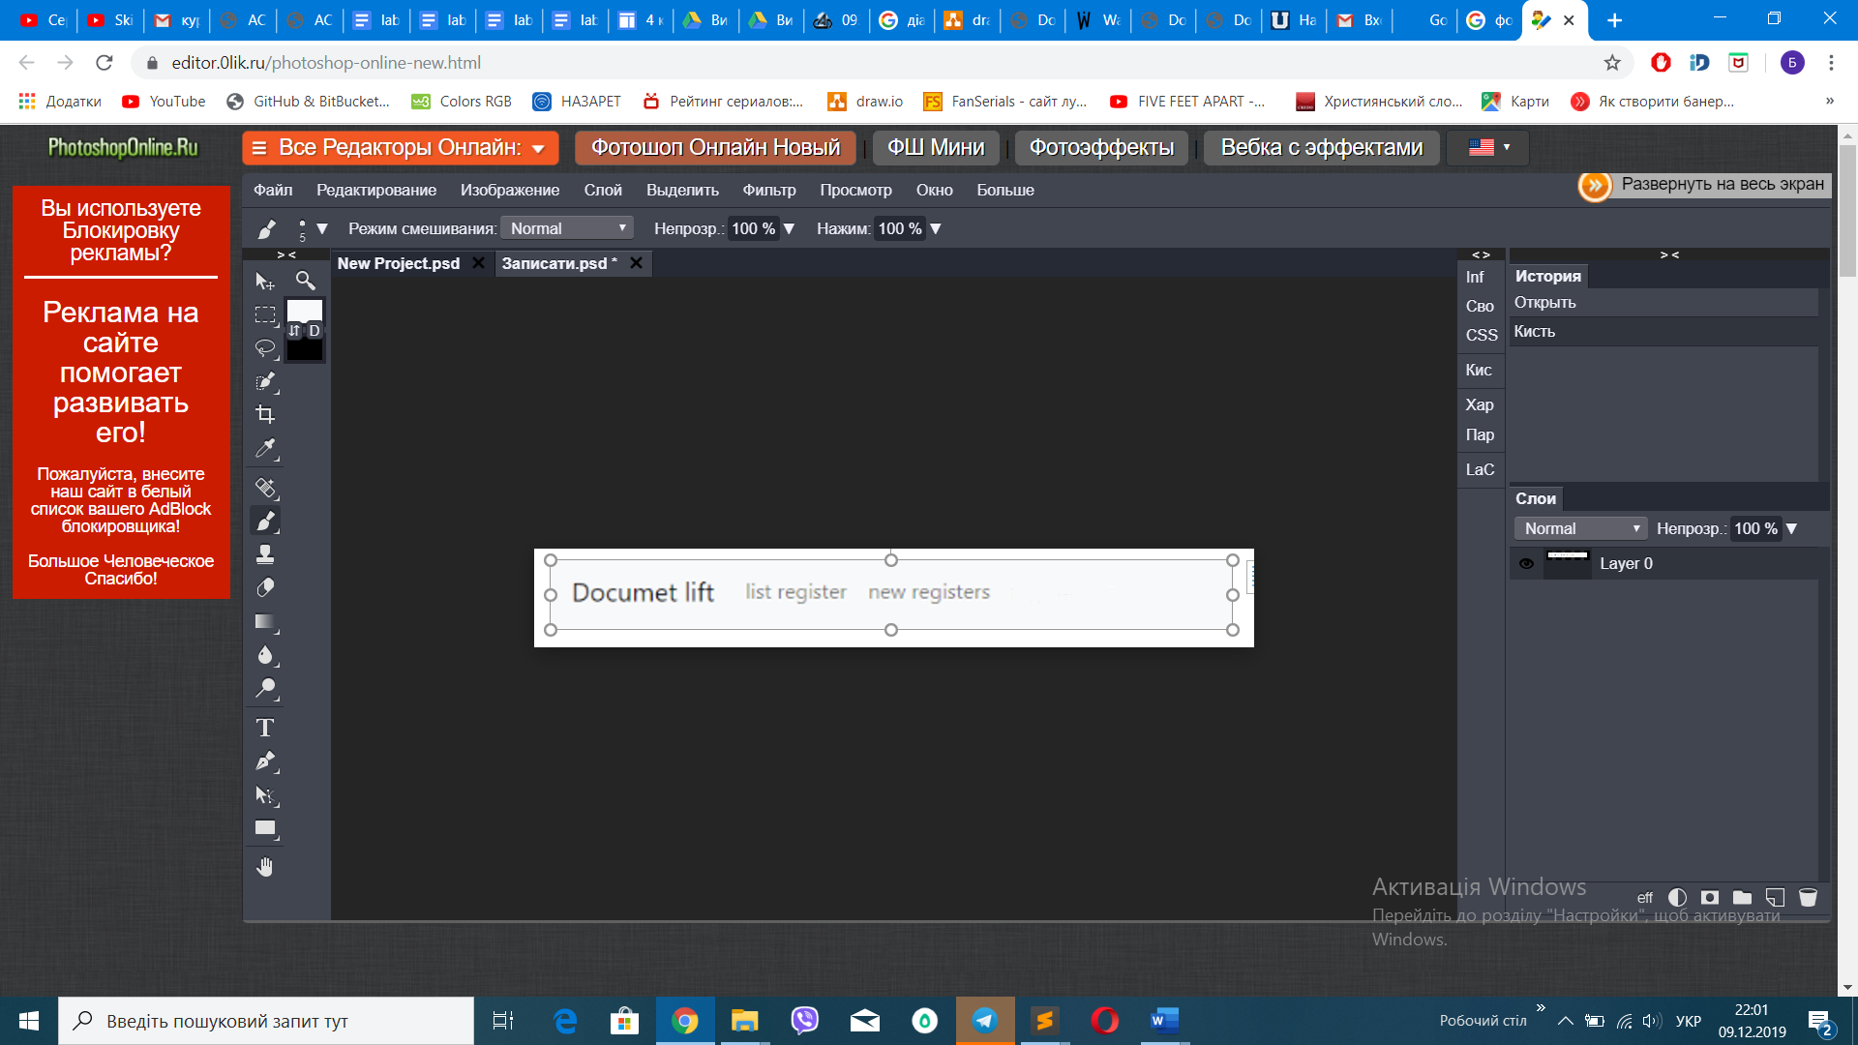

Рисунок 22

Дані, шрифти, розмір колонок, кнопок та основна панель відображаються коректно. Кольри відповідно одного тону як приклад показано на рисунку 23 сторінку відображення резолюцій.

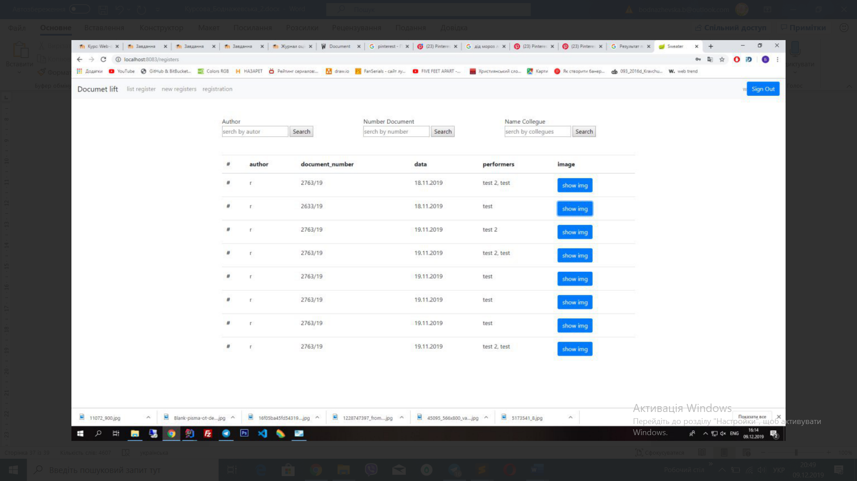

Рисунок 23

На наступних рисунках – рисунок 24 , рисунок 25, рисунок 26, показані резолюції за використання фільтрів – автор резолюції, реєстраційний номер документа, працівник на якого була виконана резолюція відповідно.

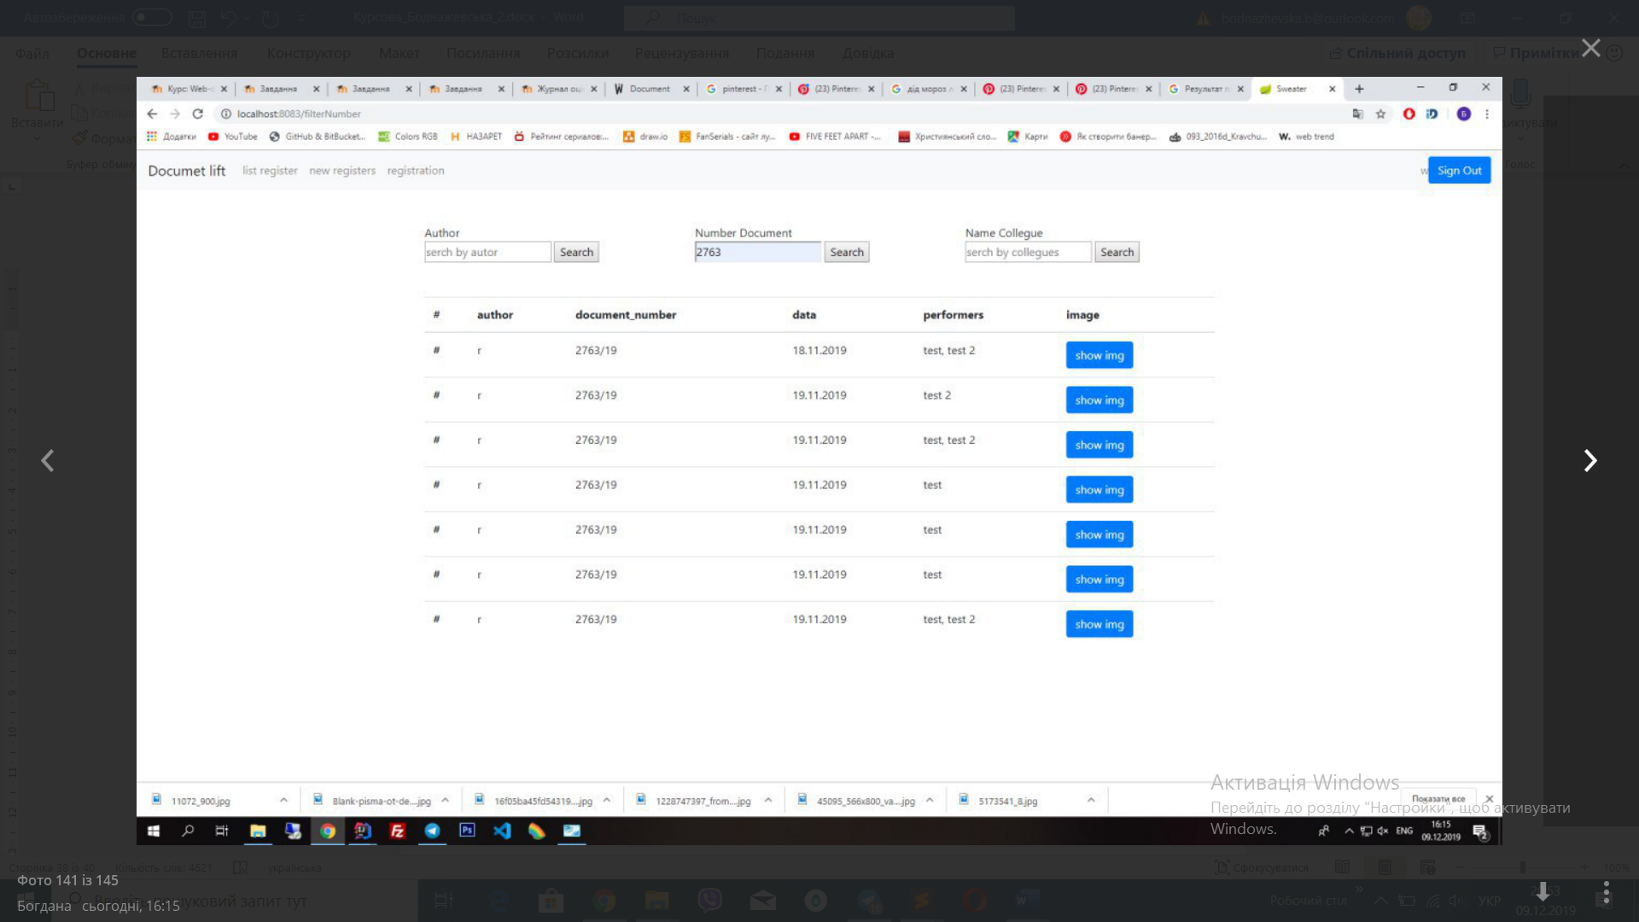

Рисунок 24

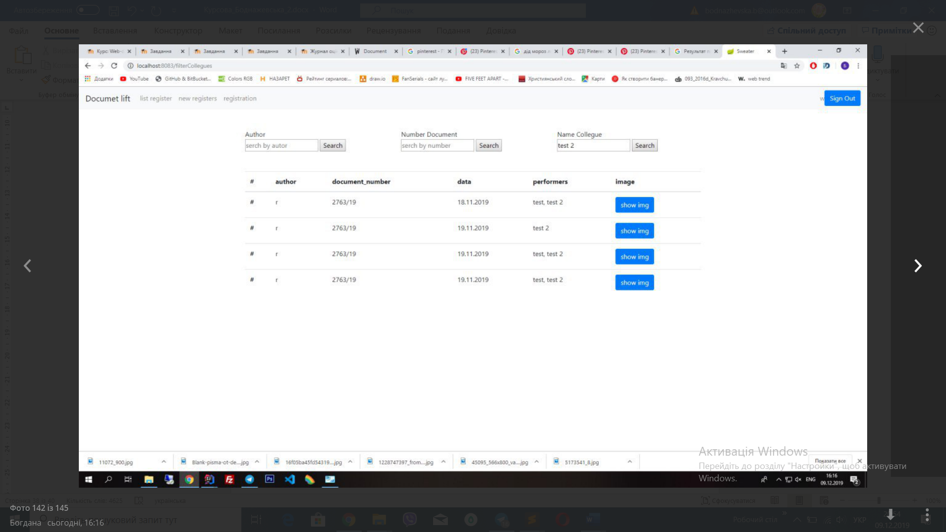

Рисунок 25

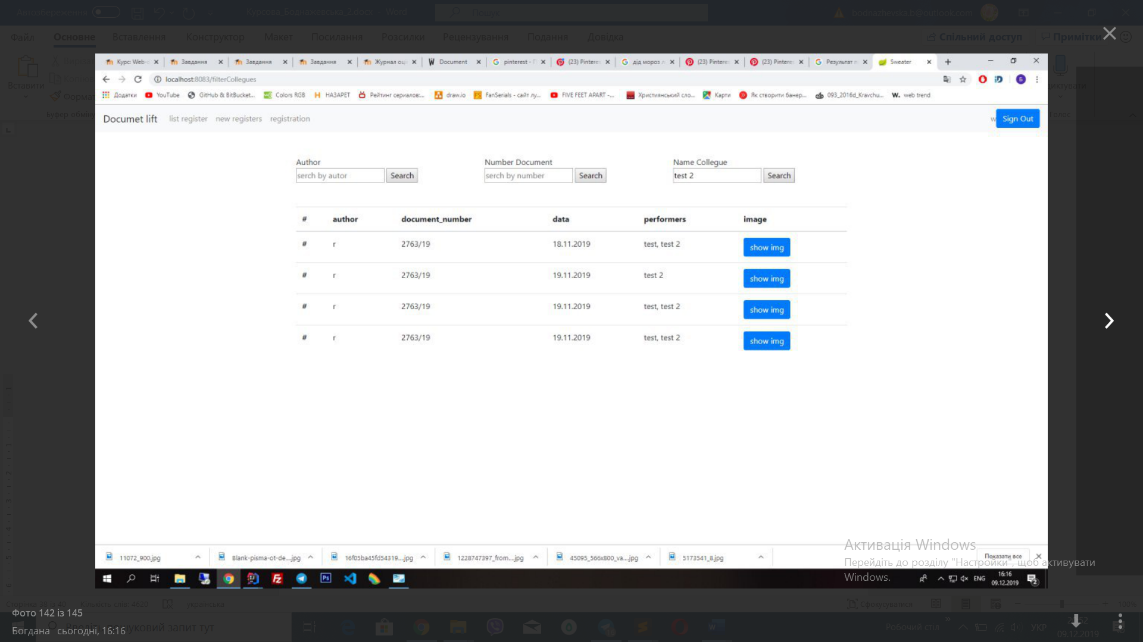

Рисунок 26

ВИСНОВКИ

У ході роботи було розроблено клієнт-серверну систему, на основі якої побудована взаємодія клієнта і сервера. Дана система реалізонана за допомогою мережевої топології – зірка. Дана топологія у даній сфері є оптимальною для забезпечення швидкої та безпечної роботи для даного апарату.

Для забезпечення максимально можливого рівня безпеки використовується доменний сервер, цим самим гарантуючи захист мережі від зовнішнього доступу. Також доменне ім’я використовується при завантажені файлів на ПК – це ще один рівень захисту, який є необхідним даній структурі.

Клієнт-серверний додаток «Документальний ліфт», який забезпечує оптимізацію роботи у сфері надання інформаційних послуг, у певній обраній структурі. Даний програмний продукт забезпечує своєчасне сповіщення працівників апарату про розпис резолюції, призначеної саме для них та надає повну дозволену інформацію клієнту, дані працівник отримує на зареєстровану електрону адресу. Також однією з основних функцій є завантаження документів користувачу на особистий ПК автономно.

У подальшому планується розширити функціонал, а саме збільшення функціоналу фільтрації, створення особистого кабінету для адміна, для більш комфортної роботи у додатку та можливість віддалено завантажувати на ПК працівнику, не використовуючи додатковий скріпт, використовуючи ір користувача.

СПИСОК ВИКОРИСТАНИХ ПОСИЛАНЬ

1. «Java програмування» [Електронний ресурс].Режим доступу: https://sites.google.com/site/cyrilkadomsky/coursesJava

2. Java. Реалізація шаблону DAO [Електронний ресурс]. Режим доступу: https://www.dokwork.ru/2014/02/daotalk.html

3. Етапи створення клієнт-серверного додатку [Електронний ресурс]. Режим доступу: <https://toster.uа/q/602633>

4. Правила домену [Електронний ресурс]. Режим доступу: https://www.gov.ua/rules.html

5. Топологія мереж [Електронний ресурс]. Режим доступу: https://life-prog.ru/ukr/view_zam2.php?id=3&cat=2&page=1

6. Використання JDBC в Java [Електронний ресурс]. Режим доступу –

http://www.quizful.net/post/using-jdbc.

7. Керівництво по MySql [Електронний ресурс]. Режим доступу - <http://www.mysql.ru/docs/mysql-man-4.0-ru/>

8. Офіційний сайт Spring Framework [Електронний ресурс]. Режим доступу - https://spring.io/

9. Understanding the Three-Tier Architecture. Oracle Documentation [Електронний ресурс].Режим доступу: <http://docs.oracle.com/undtldev010>

10. Офіційна сторінка XML-RPC [Електронний ресурс]. Режим доступу:

http://xmlrpc.scripting.com/

11. Layered Application, Microsoft Developers Network [Електронний ресурс]. Режим доступу: https://msdn.microsoft.com/en-us/library/ff650258.aspx

12. W3C, SOAP Messages with Attachments [Електронний ресурс]. Режим доступу: https://www.w3.org/TR/SOAP-attachments/

ДОДАТКИ

Додаток1

1.Список резолюція

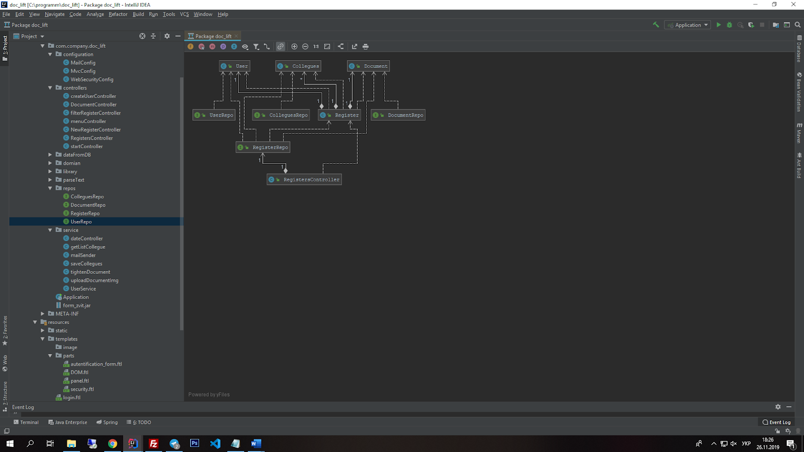

2.Фільтр резолюції

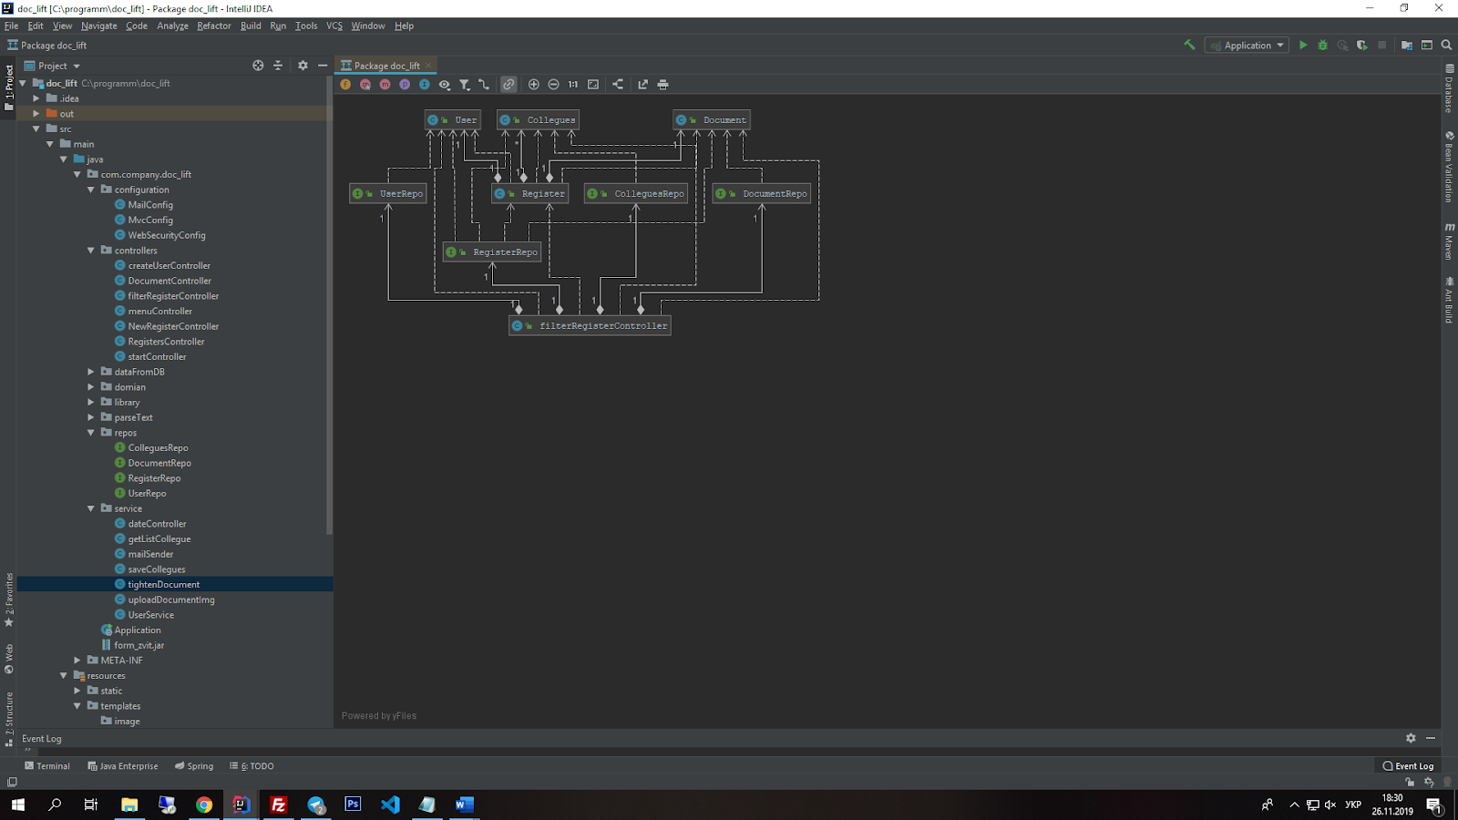

3.Реєстрація резолюції

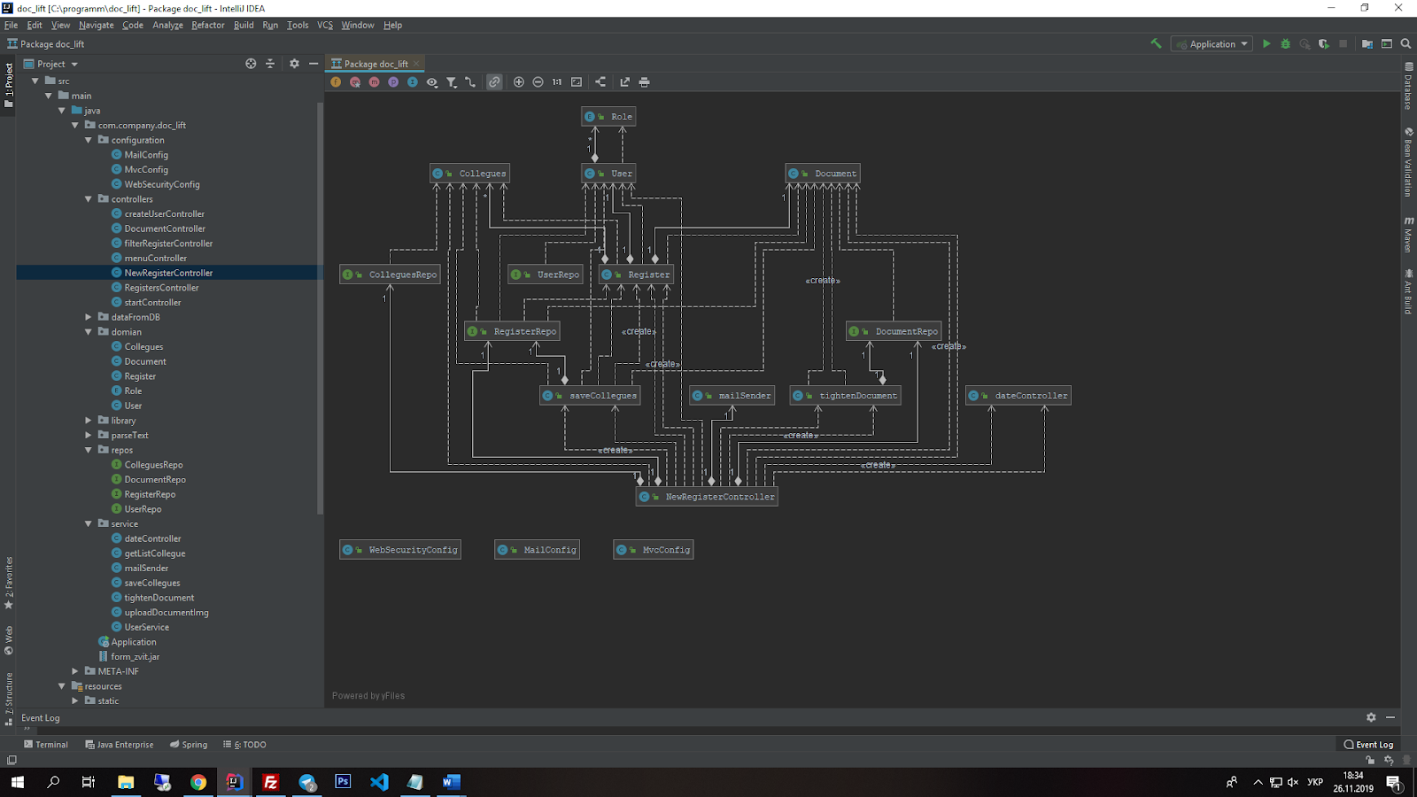

4.Новий користувач

